四川省成都市郫都区综合行政执法局2021年国庆氛围营造服务采购项目

竞
争
性
磋
商
文
件

成都市郫都区综合行政执法局
四川华驰工程项目管理有限公司
共同编制
二0二一年九月

目 录
第一章 磋商邀请 1
第二章 磋商须知 4
第三章 供应商资格条件要求 22
第四章 供应商资格证明材料 23
第五章 项目服务、技术及商务要求 25
第六章 采购项目实质性要求 52
第七章 磋商内容、磋商过程中可实质性变动的内容 53
第八章 响应文件格式 54
第九章 评审方法 76
第十章 合同主要条款 88
附件1 最后报价表 93

第一章 磋商邀请
四川华驰工程项目管理有限公司（采购代理机构）受成都市郫都区综合行政执法局（采购人）委托，拟对四川省成都市郫都区综合行政执法局2021年国庆氛围营造服务采购项目采用竞争性磋商方式进行采购，特邀请符合本次采购要求的供应商参加本项目的竞争性磋商。
一、采购项目基本情况
1.采购项目编号：510124202100189
2.采购项目名称：四川省成都市郫都区综合行政执法局2021年国庆氛围营造服务采购项目
3.采购人：成都市郫都区综合行政执法局
4.采购代理机构：四川华驰工程项目管理有限公司
二、资金情况
资金来源及金额：财政性资金 120 万元。
三、采购项目简介：详见磋商文件第五章。
四、供应商邀请方式：本磋商邀请拟在四川政府采购网上发布磋商公告的形式邀请供应商。
五、供应商参加本次政府采购活动应具备下列条件：
1.具有独立承担民事责任的能力；
2.具有良好的商业信誉和健全的财务会计制度；
3.具有履行合同所必须的设备和专业技术能力；
4.具有依法缴纳税收和社会保障资金的良好记录；
5.参加本次政府采购活动前三年内，在经营活动中没有重大违法记录；
6.法律、行政法规规定的其他条件：参加本项目政府采购活动的供应商单位及其现任法定代表人、主要负责人前3年内不得具有行贿犯罪记录；
7.采购人根据采购项目提出的特殊条件：本项目专门面向中小企业采购(监狱企业、残疾人福利性单位均视同小微企业)。
8、本项目不接受联合体磋商。
六、禁止参加本次采购活动的供应商
1.根据《关于在政府采购活动中查询及使用信用记录有关问题的通知》（财库〔2016〕125号）的要求，采购代理机构在供应商报名前将通过“信用中国”网站（www.creditchina.gov.cn）、“中国政府采购网”网站（www.ccgp.gov.cn）等渠道查询供应商的信用记录并保存信用记录结果网页截图，拒绝列入失信被执行人名单、重大税收违法案件当事人名单、政府采购严重违法失信行为记录名单中的供应商报名参加本项目的采购活动。
2.为采购项目提供整体设计、规范编制或者项目管理、监理、检测等服务的供应商，不得参加本采购项目。供应商为采购人、采购代理机构在确定采购需求、编制磋商文件过程中提供咨询论证，其提供的咨询论证意见成为磋商文件中规定的供应商资格条件、技术服务商务要求、评审因素和标准、政府采购合同等实质性内容条款的，视同为采购项目提供规范编制。
七、磋商文件获取时间、地点：
由于受到新型冠状病毒感染肺炎疫情的影响，为有效切断疫情蔓延，防范疫 情扩散，减少公共场所人员聚集，磋商文件自2021年9 月10日至2021年9月16日上午9:00- 12:00，下午14:00-17:00（北京时间，法定节假日除外）在政府采购云平台(https://www.zcygov.cn/)线上获取。
（1）供应商从“政府采购云平台”获取磋商文件（网址：https://www.zcygov.cn）。登录政府采购云平台—项目采购—获取磋商文件—申请获取磋商文件。提示：（1）本项目磋商文件免费获取。（2）供应商只有在“政府采购云平台”完成获取磋商文件申请并下载磋商文件后才视作依法参与本项目。如未在“政府采购云平台”内完成相关流程，引起的投标无效责任自负。
八、首次递交响应文件截止时间：2021年9月22日 10时30分（北京时间）。
响应文件必须在首次递交响应文件截止时间前送达磋商地点。逾期送达或者未密封的响应文件,采购代理机构恕不接收。本次磋商不接受邮寄的响应文件。
九、首次递交响应文件地点：成都市武侯区武侯大道顺江段77号汇点广场3座9楼37-39号四川华驰工程项目管理有限公司开评标中心。
十、首次递交响应文件开启时间：2021年9月22日 10时30分北京时间）在磋商地点开启。
十一、磋商地点：成都市武侯区武侯大道顺江段77号汇点广场3座9楼37-39号四川华驰工程项目管理有限公司开评标中心。

十二、联系方式
采 购 人：成都市郫都区综合行政执法局
地 址：成都市郫都区望丛中路275号
联 系 人：曾老师
电 话：028-87864881
采购代理机构：四川华驰工程项目管理有限公司
地 址：成都市武侯区武侯大道顺江段77号汇点广场3栋8楼29-31号、9楼37-39号
联 系 人：凡老师
联系电话：028-86582286

第二章 磋商须知

一、供应商须知附表
序号 | 内容 | 说明与要求
1 | 确定邀请磋商的供应商数量和方式 | 本次磋商邀请的供应商数量：不少于3家。  本磋商邀请拟在四川政府采购网上发布磋商公告的形式邀请供应商。
2 | 采购预算  （实质性要求） | 采购预算： 120 万元；  超过采购预算的报价无效。
3 | 最高限价  （实质性要求） | - 1号国旗，最高限价： 382 元/套；  - 2号国旗，最高限价： 363 元/套；  - 3号国旗，最高限价： 320 元/套；  - 4号国旗，最高限价： 285 元/套；  - 5号国旗，最高限价： 230 元/套；  - 7号国旗（1套为1串50面，约16米），最高限价： 25 元/套；  - 吸塑字2.5m以下吸塑字，最高限价： 650 元/平方米；  - 吸塑字2.5m以上吸塑字，最高限价： 720 元/平方米；  - 吸塑字2.5m以下吸塑字（骨架及支撑甲供），最高限价： 600 元/平方米；  - 吸塑字2.5m以上吸塑字（骨架及支撑甲供），最高限价： 650 元/平方米；  - A型灯笼(不发光，6个灯笼为1套)，最高限价： 898 元/套；  - B型灯笼(不发光，6个灯笼为1套)，最高限价： 817 元/套；  - C型灯笼(不发光，2个灯笼为1套)，最高限价： 752 元/套；  - A型灯笼(发光，6个灯笼为1套)，最高限价： 1202 元/套；  - B型灯笼(发光，6个灯笼为1套)，最高限价： 1118 元/套；  - C型灯笼(发光，2个灯笼为1套)，最高限价： 795 元/套；  - 中国结（2个中国结为1组），最高限价： 550 元/组；  - 道旗3m*0.8m（框架为租赁，4面画幅为一组），最高限价： 350 元/组；  - 注水道旗（3m）0.6*1m（旗杆及底座等为租赁），最高限价： 66 元/套；  - 注水道旗（3m）0.6*1.2m（旗杆及底座等为租赁），最高限价： 66 元/套；  - 注水道旗（3m）0.6*1.4m（旗杆及底座等为租赁），最高限价： 66 元/套；  - 注水道旗（3m）0.6*1.5m（旗杆及底座等为租赁），最高限价： 66 元/套；  - 注水道旗（5m）1*4m（旗杆及底座等为租赁），最高限价： 195 元/套；  - 注水道旗（5m）1.2*4m（旗杆及底座等为租赁），最高限价： 195 元/套；  - 注水道旗（5m）1.2*3.5m（旗杆及底座等为租赁），最高限价： 195 元/套；  - 注水道旗（5m）1*3.8m（旗杆及底座等为租赁），最高限价： 195 元/套；  - 注水道旗（7m）1.2*5m（旗杆及底座等为租赁），最高限价： 260 元/套；  - 注水道旗（7m）1.2*5.5m（旗杆及底座等为租赁），最高限价： 260 元/套；  - 喷绘广告（20平米以下）不需要桁架，  最高限价： 23 元/平方米；  - 喷绘广告（20平米以下）租赁桁架，  最高限价： 38 元/平方米；  - 喷绘广告（20平米以上）不需要桁架，  最高限价： 25元/平方米；  - 喷绘广告（20平米以上）租赁桁架，  最高限价： 40 元/平方米；  本项目采购单项限价，超过最高限价的报价无效。
4 | 低于成本价  不正当竞争预防措施  （实质性要求） | 1.在评审过程中，评审委员会认为供应商报价明显低于其它通过有效性、完整性和响应程度审查的供应商，有可能影响服务质量或者不能诚信履约的，磋商小组应当要求其在磋商现场合理的时间内提供书面说明，并提交相关证明材料，供应商不能证明其报价合理性的，磋商小组应当将其作为无效处理。  供应商的书面说明材料应当按照国家财务会计制度的规定要求，逐项就供应商提供的货物、工程和服务的主营业务成本、税金及附加、销售费用、管理费用、财务费用等成本构成事项详细陈述）。  2. 供应商书面说明应当签字确认或者加盖公章，否则无效。书面说明的签字确认，由其法定代表人/主要负责人/本人或者其授权代表签字确认。  3.供应商提供书面说明后，磋商小组应当结合采购项目采购需求、专业实际情况、供应商财务状况报告、与其他供应商比较情况等就供应商书面说明进行审查评价。供应商拒绝或者变相拒绝提供有效书面说明或者书面说明不能证明其报价合理性的或未在规定时间内递交有效书面说明书的，磋商小组应当将其响应文件作为无效处理。
5 | 政府采购信用供应商融资 | 1.政府采购供应商信用融资，是指银行以政府采购供应商信用审查和政府采购信誉为基础，依托政府采购合同，按优于一般企业的贷款程序和利率，直接向申请贷款的供应商发放无财产抵押贷款的融资模式。  2.根据《四川省财政厅关于推进四川省政府采购供应商信用融资工作的通知》（川财采〔2018〕123号）文件要求，有融资需求的供应商可根据四川政府采购网公示的银行及其“政采贷”产品，自行选择符合自身情况的“政采贷”银行及其产品，凭中标（成交通知书）向银行提出贷款意向申请。  3.具体内容详见附件《成都市财政局 中国人民银行成都分行营业管理部关于印发〈成都市中小企业政府采购信用融资暂行办法〉和〈成都市级支持中小企业政府采购信用融资实施方案〉的通知》（成财采[2019]17号）、《成都市财政局关于公布成都市首批在线开展政府采购信用融资业务银行名单的通知》（成财采[2019]49号）。  4.具体详情可以向采购代理机构咨询。
6 | 联合体  （实质性要求） | 本项目不接受联合体磋商。
7 | 磋商保证金 | 无。
8 | 响应文件  有效期  （实质性要求） | 本项目响应文件有效期为递交磋商响应文件截止之日起90天。供应商响应文件中必须载明响应文件有效期，响应文件中载明的响应文件有效期可以长于磋商文件规定的期限，但不得短于磋商文件规定的期限。
9 | 响应文件组成 | 供应商应按照磋商文件的规定和要求编制响应文件。供应商在成交后将成交项目的非主体、非关键性工作分包他人完成的，应当在响应文件中载明或磋商过程中澄清。供应商编写的响应文件应包括：  1.资格响应文件：正本一份，副本二份，副本可以由正本复印而成；若正本和副本有不一致的内容，以正本书面响应文件为准。  2.其他响应文件：正本一份，副本二份，副本可以由正本复印而成；若正本和副本有不一致的内容，以正本书面响应文件为准。  3.电子文档一份，电子文档采用光盘或U盘制作。
10 | 签字盖章  （实质性要求） | 1.响应文件应由供应商法定代表人或其授权代表在响应文件要求的地方签字（或加盖个人名章），要求加盖公章的地方加盖单位公章，不得使用专用章（如经济合同章、投标专用章等）或下属单位印章代替；但是，本磋商文件第九章规定的不作为实质性要求的除外。  2.响应文件中任何行间插字、涂改或增删，必须由供应商法定代表人（或其授权代表）签字或加盖供应商单位公章。
11 | 响应文件封面的标注 | 1.资格响应文件在其封面上清楚地标明资格响应文件、采购项目名称、采购项目编号、供应商名称、年月日以及“正本”或“副本”字样。  2.其他响应文件在其封面上清楚地标明其他响应文件、采购项目名称、采购项目编号、供应商名称、年月日以及“正本”或“副本”字样。
12 | 响应文件的  装订 | 响应文件正本和副本应当采用胶装方式装订成册，不得散装或者合页装订。
13 | 响应文件密封和密封袋标注 | 1.响应文件可以按资格响应文件、其他响应文件、电子文档单独密封包装，也可以所有响应文件密封包装在一个密封袋内。  2.响应文件密封袋的最外层应清楚地标明采购项目名称、采购项目编号、供应商名称、年月日；按资格响应文件、其他响应文件、电子文档单独密封包装的，密封袋的最外层应清楚地标明采购项目名称、采购项目编号、资格响应文件或其他响应文件或电子文档、供应商名称、年月日。  3.最外层密封袋的封口处应粘贴牢固，封口处加盖供应商单位公章。
14 | 首次递交响应文件截止时间地点、开启响应文件时间及  磋商地点 | 详见本磋商文件第一章。
15 | 磋商文件咨询 | 联系人：凡老师。  联系电话：028-86582286。
16 | 磋商过程、结果工作咨询 | 联系人：凡老师。  联系电话：028-86582286。
17 | 磋商情况公告 | 供应商资格审查情况、磋商情况、报价情况、总得分和分项汇总得分情况、磋商结果、代理收费等在四川政府采购网上采购结果公告栏中予以公告。
18 | 成交通知书  领取 | 成交公告在四川政府采购网上公告后，请成交人凭有效身份证明证件到成都市武侯区武侯大道顺江段77号汇点广场3栋8楼31号四川华驰工程项目管理有限公司领取成交通知书。  联系人：凡老师。  联系电话：028-86582286。  地址：成都市武侯区武侯大道顺江段77号汇点广场3栋8楼31号。
19 | 采购代理  服务费 | 按照采购代理机构与采购人签订的委托代理协议,由成交人在领取成交通知书时，一次性全额向采购代理机构交纳招标代理服务费。参照《招标代理服务收费管理暂行办法》（计价格〔2002〕1980号）收费标准下浮50% 收取招标代理服务费。
20 | 履约保证金 | 无。
21 | 政府采购  合同公告  备案 | 政府采购合同签订之日起2个工作日内，政府采购合同将在四川政府采购网公告；政府采购合同签订之日起七个工作日内，政府采购合同将向采购项目同级财政部门备案，即郫都区财政局备案。
22 | 供应商询问 | 根据委托代理协议约定，采购代理机构负责项目全部的询问答复。
23 | 供应商质疑 | 根据委托代理协议约定，采购代理机构负责项目全部的质疑答复。  联系人：张老师。  联系电话：028-86582286-808。  地址：成都市武侯区武侯大道顺江段77号汇点广场3栋8楼31号。  注：1、根据《中华人民共和国政府采购法》的规定，供应商质疑不得超出采购文件、采购过程、采购结果的范围。  2、供应商认为磋商文件、磋商过程、成交结果使自己的权益受到损害的，可以在知道或者应知其权益受到损害之日起7个工作日内，以书面形式向采购人、采购代理机构提出质疑。供应商应当在法定质疑期内一次性提出针对同一采购程序环节的质疑。
24 | 供应商投诉 | 投诉受理单位：本采购项目同级财政部门，即成都市郫都区财政局。  联系电话：028-87882979  注：根据《中华人民共和国政府采购法实施条例》的规定，供应商投诉事项不得超出已质疑事项的范围。
25 | 报价方式 | 本项目采用折扣率报价，以供应商折扣率乘以最高限价（详见本供应商须知附表）作为合同单价。

二、总 则

1.适用范围
1.1 本磋商文件仅适用于本次磋商所叙述的服务采购。
1.2 本磋商文件的解释权归采购人和采购代理机构所有。

2.采购主体
2.1本次磋商的采购人是成都市郫都区综合行政执法局。
2.2本次磋商的采购代理机构是四川华驰工程项目管理有限公司。

3. 合格供应商（实质性要求）
合格供应商应具备以下条件：
3.1 具备法律法规和本采购文件规定的资格条件；
3.2 不属于禁止参加本项目采购活动的供应商；
3.3 按照规定获取了磋商文件，属于实质性参加政府采购活动的供应商。

4. 磋商费用（实质性要求）
供应商应自行承担参加磋商活动的全部费用。

5.充分、公平竞争保障措施（实质性要求）
5.1利害关系供应商处理。单位负责人为同一人或者存在直接控股、管理关系的不同供应商不得参加同一合同项下的政府采购活动。采购项目实行资格预审的，单位负责人为同一人或者存在直接控股、管理关系的不同供应商可以参加资格预审，但只能由供应商确定其中一家符合条件的供应商参加后续的政府采购活动，否则，其响应文件作为无效处理。
5.2利害关系授权代表处理。两家以上的供应商不得在同一合同项下的采购项目中，委托同一个自然人、同一家庭的人员、同一单位的人员作为其授权代表，否则，其响应文件作为无效处理。
5.3前期参与供应商处理。为采购项目提供整体设计、规范编制或者项目管理、监理、检测等服务的供应商，不得再参加该采购项目的其他采购活动。供应商为采购人、采购代理机构在确定采购需求、编制采购文件过程中提供咨询论证，其提供的咨询论证意见成为采购文件中规定的供应商资格条件、技术服务商务要求、评审因素和标准、政府采购合同等实质性内容条款的，视同为采购项目提供规范编制。
5.4供应商实际控制人或者中高级管理人员，同时是采购代理机构工作人员，不得参与本项目政府采购活动。
5.5同一母公司的子公司不得以不同供应商身份与其母公司或与其母公司的其他子公司同时参加本项目同一合同项下的采购活动。
5.6供应商与采购代理机构存在关联关系，或者是采购代理机构的母公司或子公司，不得参加本项目政府采购活动。
5.7回避。政府采购活动中，采购人员及相关人员与供应商有下列利害关系之一的，应当回避：
（1）参加采购活动前3年内与供应商存在劳动关系；
（2）参加采购活动前3年内担任供应商的董事、监事；
（3）参加采购活动前3年内是供应商的控股股东或者实际控制人；
（4）与供应商的法定代表人或者负责人有夫妻、直系血亲、三代以内旁系血亲或者近姻亲关系；
（5）与供应商有其他可能影响政府采购活动公平、公正进行的关系。
本项目政府采购活动中需要依法回避的采购人员是指采购人内部负责采购项目的具体经办工作人员和直接分管采购项目的负责人，以及采购代理机构负责采购项目的具体经办工作人员和直接分管采购活动的负责人。本项目政府采购活动中需要依法回避的相关人员是指磋商小组成员。
供应商认为采购人员及相关人员与其他供应商有利害关系的，可以向采购代理机构书面提出回避申请，并说明理由。采购代理机构将及时询问被申请回避人员，有利害关系的被申请回避人员应当回避。

6.联合体竞争性磋商（实质性要求）
本项目不接受联合体磋商。

7.磋商保证金
本项目不做要求。

8.响应文件有效期（实质性要求）：详见供应商须知附表。

9.知识产权（实质性要求）
9.1 供应商应保证在本项目中使用的任何产品和服务（包括部分使用），不会产生因第三方提出侵犯其专利权、商标权或其它知识产权而引起的法律和经济纠纷，如因专利权、商标权或其它知识产权而引起法律和经济纠纷，由供应商承担所有相关责任。
9.2 除非磋商文件特别规定，采购人享有本项目实施过程中产生的知识成果及知识产权。
9.3供应商将在采购项目实施过程中采用自有或者第三方知识成果的，应当在响应文件中载明，并提供相关知识产权证明文件。使用该知识成果后，供应商需提供开发接口和开发手册等技术资料并承诺在其相关技术及服务方面提供无限期支持，采购人享有使用权（含采购人委托第三方在该项目后续开发的使用权），否则视为供应商未在本项目实施过程中采用自有知识成果，不影响有效性。
9.4 如供应商提供的本项目中包含其不拥有的知识产权，采购人视为在供应商报价中已包括了采购人合法使用该知识产权的相关费用，采购人不再因供应商采用所不拥有的知识产权而另行支付任何费用

三、磋商文件

10．磋商文件的构成
10.1 磋商文件是供应商准备响应文件和参加磋商的依据，同时也是磋商的重要依据。磋商文件用以阐明磋商项目所需的资质、技术、服务及报价等要求、磋商程序、有关规定和注意事项以及合同主要条款等。
10.2 （实质性要求）供应商应认真阅读和充分理解磋商文件中所有的事项、格式条款和规范要求。供应商应详细阅读磋商文件的全部内容，按照磋商文件的要求提供响应文件，并保证所提供的全部资料的真实性和有效性，一经发现有虚假行为的，将取消其参加磋商或成交资格，并承担相应的法律责任。

11. 磋商文件的澄清和修改
11.1 在递交响应文件截止时间前，采购人、采购代理机构可以对磋商文件进行澄清或者修改。
11.2 采购代理机构对已发出的磋商文件进行澄清或者修改，应当以书面形式将澄清或者修改的内容通知所有购买了磋商文件的供应商，同时在四川政府采购网上发布更正公告。该澄清或者修改的内容为磋商文件的组成部分，澄清或者修改的内容可能影响响应文件编制的，采购人或者采购代理机构发布公告并书面通知供应商的时间，应当在提交首次响应文件截止之日起5日前；不足上述时间的，应当顺延首次递交响应文件的截止时间。
11.3供应商认为采购人和采购代理机构需要对磋商文件进行澄清或者修改的，应当在获取采购文件之日起2个工作日内提出。以书面形式向采购人和采购代理机构提出申请，由采购人和采购代理机构决定是否采纳供应商的申请事项。

12.答疑会和现场考察
12.1 根据采购项目和具体情况，采购人、采购代理机构认为有必要，可以在磋商文件提供期限截止后首次响应文件提交截止前，组织已获取磋商文件的潜在供应商现场考察或者召开答疑会。
12.2（实质性要求）采购人、采购代理机构组织现场考察或者召开答疑会的，将以书面形式通知所有获取磋商文件的潜在供应商。供应商接到通知后，不按照要求参加现场考察或者答疑会的，视同放弃参加现场考察或者答疑的权利，采购人、采购代理机构不再对该供应商重新组织，但也不会以此限制供应商提交响应文件或者以此将供应商响应文件直接作为无效处理。
12.3（实质性要求）供应商考察现场或者参加答疑会所发生的一切费用由供应商自己承担。

四、响应文件

13.响应文件的组成
13.1（实质性要求）供应商应按照磋商文件的规定和要求编制响应文件。供应商在成交后将成交项目的非主体、非关键性工作分包他人完成的，应当在响应文件中载明或磋商过程中澄清。响应文件包括资格响应文件、其他响应文件和电子文档。
13.2资格响应文件应包括下列内容：
（1）承诺函；
（2）法定代表人授权委托书或法定代表人身份证明；
（3）供应商基本情况一览表；
（4）供应商按照本磋商文件第四章要求应当提供的资格证明材料；
（5）供应商认为需要提供的其他材料。
13.3其他响应文件应包括下列内容：
- 响应函；
（2）第一次报价表；
（3）分项报价明细表；
（4）项目技术、服务要求应答表；
（5）商务要求应答表；
（6）服务方案；
（7）《中小企业声明函》或《残疾人福利性单位声明函》；（如符合）
（8）供应商认为需要提供的其他材料。
13.4电子文档中包含资格响应文件和其他响应文件的电子数据。

14.响应文件的语言（实质性要求）
14.1 供应商提交的响应文件以及供应商与采购人、采购代理机构就有关报价的所有来往书面文件均须使用中文。响应文件中如附有外文资料，必须逐一对应翻译成中文并加盖供应商公章后附在相关外文资料后面，否则，供应商的响应文件将可能被视为无效处理。（说明：供应商的法定代表人为外籍人士的，法定代表人的签字和护照除外。）
14.2 翻译的中文资料与外文资料如果出现差异和矛盾，以中文为准。但不能故意错误翻译，否则，供应商的响应文件将作为无效处理。

15．计量单位（实质性要求）
除磋商文件中另有规定外，本次采购项目所有合同项下的报价均采用国家法定的计量单位。

16. 报价货币（实质性要求）
本次磋商项目的报价货币为人民币，报价以磋商文件规定为准。

17.响应文件格式
17.1 供应商应执行磋商文件第八章的规定要求。
17.2 对于没有格式要求的磋商文件由供应商自行编写。

18.响应文件的编制和签署
18.1响应文件正本和副本需要逐页编目编码。
18.2响应文件用A4或其他幅面纸印制。
18.3其他有关规定详见供应商须知附表。

19.响应文件的密封和标注：详见供应商须知附表。

20.响应文件的递交：详见供应商须知附表。

21.响应文件的修改和撤回（补充、修改响应文件的密封和标注按照本章“19.响应文件的密封和标注”规定处理）
21.1供应商在提交响应文件后可对其响应文件进行修改或撤回，但该修改或撤回的书面通知须在递交截止时间之前送达采购代理机构，补充、修改的内容作为响应文件的组成部分。且该通知需经正式授权的供应商代表签字方为有效。 供应商在提交响应文件截止时间前，可以对所提交的响应文件进行补充、修改或者撤回，补充、修改的内容与响应文件不一致的，以补充、修改的内容为准。
21.2供应商对响应文件修改的书面材料或撤回的通知应该按规定进行编写、密封、标注和递送，并注明“修改响应文件”字样。
21.3供应商不得在递交截止时间起至响应文件有效期期满前撤销其响应文件。否则其磋商保证金将按本章“第二部分供应商采购须知7”的相关规定被没收。
21.4 响应文件中报价如果出现下列不一致的，可按以下原则进行修改：
（1）大写金额和小写金额不一致的，以大写金额为准，但大写金额文字存在错误的，应当先对大写金额的文字错误进行澄清、说明或者更正，再行修正。
（2）总价金额与按单价汇总金额不一致的，以单价金额计算结果为准，但单价或者单价汇总金额存在数字或者文字错误的，应当先对数字或者文字错误进行澄清、说明或者更正，再行修正。
（3）单价金额小数点或者百分比有明显错位的，以总价为准，修正单价。
同时出现两种以上不一致的，按照上述规定的顺序修正。修正后的报价经供应商确认后产生约束力，供应商不确认的，其响应文件作为无效处理。供应商确认采取书面且加盖单位公章或者供应商授权代表（或法定代表人）签字的方式。

五、评审

22.磋商小组的组建及其评审工作按照有关法律制度和本磋商文件第九章的规定进行。

六、成交事项

23.确定成交供应商

采购人将按磋商小组推荐的成交候选供应商顺序确定成交供应商。

23.1采购代理机构自评审结束后2个工作日内将磋商报告及有关资料送交采购人确定成交供应商。

23.2采购人收到磋商报告及有关资料后，将在5个工作日内按照磋商报告中推荐的成交候选供应商顺序确定成交供应商。成交候选供应商并列的，采购人自主采取公平、择优的方式选择成交供应商。采购人逾期未确定成交供应商且不提出异议的，视为确定磋商报告提出的排序第一的供应商为成交供应商。

23.3采购人确定成交供应商过程中，发现成交候选供应商有下列情形之一的，应当不予确定其为成交供应商：

（1）发现成交候选供应商存在禁止参加本项目采购活动的违法行为的；

（2）成交候选供应商因不可抗力，不能继续参加政府采购活动；

（3）成交候选供应商无偿赠与或者低于成本价竞争；

（4）成交候选供应商提供虚假材料；

（5）成交候选供应商恶意串通。

成交候选供应商有本条情形之一的，采购人可以确定后一位成交候选供应商为成交供应商，依次类推。无法确定成交供应商的，应当重新组织采购。

24.成交结果

24.1采购人确定成交供应商后，将及时书面通知采购代理机构发出成交通知书并发布成交结果公告。
24.2成交供应商应当及时领取成交通知书。本项目需要交纳履约保证金的，成交供应商应当及时向采购人交纳。

25.成交通知书

25.1成交通知书为签订政府采购合同的依据之一，是合同的有效组成部分。

25.2成交通知书对采购人和成交供应商均具有法律效力。成交通知书发出后，采购人无正当理由改变成交结果，或者成交供应商无正当理由放弃成交的，将承担相应的法律责任。

25.3成交供应商的响应文件作为无效响应文件处理或者有政府采购法律法规规章制度规定的成交无效情形的，采购人在取得有权主体的认定以后，有权宣布发出的成交通知书无效，并收回发出的成交通知书，依法重新确定成交供应商或者重新开展采购活动。

七、合同事项

26.签订合同
26.1 成交供应商应在成交通知书发出之日起三十日内与采购人签订采购合同。由于成交供应商的原因逾期未与采购人签订采购合同的，将视为放弃成交，取消其成交资格并将按相关规定进行处理。
26.2 磋商文件、成交供应商的响应文件及双方确认的澄清文件等，均为有法律约束力的合同组成部分。
26.3 采购人不得向成交供应商提出任何不合理的要求，作为签订合同的条件，不得与成交供应商私下订立背离合同实质性内容的任何协议，所签订的合同不得对磋商文件和成交供应商响应文件确定的事项进行修改。
26.4 成交供应商因不可抗力原因不能履行采购合同或放弃成交的，采购人可以与排在成交供应商之后第一位的成交候选人签订采购合同，以此类推。
26.5竞争性磋商文件、成交供应商提交的响应文件、磋商中的最后报价、成交通知书等均称为有法律约束力的合同组成内容。

27.合同分包（实质性要求）
27.1 经采购人同意，成交供应商可以依法采取分包方式履行合同，但必须在响应文件中事前载明。这种要求应当在合同签订之前征得采购人同意，并且分包供应商履行的分包项目的品牌、规格型号及技术要求等，必须与成交的一致。
分包履行合同的部分应当为采购项目的非主体、非关键性工作，不属于成交供应商的主要合同义务。
27.2 采购合同实行分包履行的，成交供应商就采购项目和分包项目向采购人负责，分包供应商就分包项目承担责任。
27.3 中小企业依据《政府采购促进中小企业发展管理办法》（财库[2020]46号）规定的政策获取政府采购合同后，小型、微型企业不得分包或转包给大型、中型企业，中型企业不得分包或转包给大型企业。

28.合同转包（实质性要求）
本采购项目严禁成交供应商将任何政府采购合同义务转包。本项目所称转包，是指成交供应商将政府采购合同义务转让给第三人，并退出现有政府采购合同当事人双方的权利义务关系，受让人（即第三人）成为政府采购合同的另一方当事人的行为。
成交供应商转包的，视同拒绝履行政府采购合同义务，将依法追究法律责任。

29.补充合同
采购合同履行过程中，采购人需要追加与合同标的相同的货物或者服务的，在不改变合同其他条款的前提下，可以与成交供应商协商签订补充合同，但所有补充合同的采购金额不得超过原合同采购金额的百分之十，该补充合同应当在原政府采购合同履行过程中，不得在原政府采购合同履行结束后，且采购货物、工程和服务的名称、价格、履约方式、验收标准等必须与原政府采购合同一致。

30.履约保证金（实质性要求）：详见“供应商须知附表”。

31.合同公告
采购人应当自政府采购合同签订（双方当事人均已签字盖章）之日起2个工作日内，将政府采购合同在四川政府采购网上公告，但政府采购合同中涉及国家秘密、商业秘密的内容除外。

32.合同备案
采购人应当将政府采购合同副本自签订（双方当事人均已签字盖章）之日起七个工作日内通过四川政府采购网报同级财政部门备案。

33.履行合同
33.1 成交供应商与采购人签订合同后，合同双方应严格执行合同条款，履行合同规定的义务，保证合同的顺利完成。
33.2 在合同履行过程中，如发生合同纠纷，合同双方应按照《合同法》的有关规定进行处理。

34.验收
34.1本项目采购人及其委托的采购代理机构将严格按照政府采购相关法律法规以及《财政部关于进一步加强政府采购需求和履约验收管理的指导意见》（财库〔2016〕205号）的要求进行验收。
34.2 验收结果合格的，成交供应商凭相关材料到履约保证金收取单位办理履约保证金的退付手续；验收结果不合格的，履约保证金将不予退还，也将不予支付采购资金，还可能会报本项目同级财政部门按照政府采购法律法规等有关规定给予行政处罚或者以失信行为记入诚信档案。

35.资金支付
采购人将按照政府采购合同规定，及时向成交供应商支付采购资金。本项目采购资金采取直接支付，支付程序为：详见磋商文件第五章。

八、磋商纪律要求

36.供应商不得具有的情形
供应商参加本项目磋商不得有下列情形：
（1）提供虚假材料谋取成交；
（2）采取不正当手段诋毁、排挤其他供应商；
（3）与采购人、采购代理机构、或其他供应商恶意串通；
（4）向采购人、采购代理机构、磋商小组成员行贿或者提供其他不正当利益；
（5）在磋商过程中与采购人、采购代理机构进行协商；
（6）成交后无正当理由拒不与采购人签订政府采购合同；
（7）未按照磋商文件确定的事项签订政府采购合同；
（8）将政府采购合同转包或者违规分包；
（9）提供假冒伪劣产品；
（10）擅自变更、中止或者终止政府采购合同；
（11）拒绝有关部门的监督检查或者向监督检查部门提供虚假情况；
（12）法律法规规定的其他情形。
供应商有上述情形的，按照规定追究法律责任，具备（1）-（10）条情形之一的，同时将取消被确认为成交供应商的资格或者认定成交无效。

九、询问、质疑和投诉

37.询问、质疑、投诉的接收和处理严格按照《中华人民共和国政府采购法》、《中华人民共和国政府采购法实施条例》、《政府采购竞争性磋商采购方式管理暂行办法》及其补充规定、中华人民共和国财政部令第94号《政府采购质疑和投诉办法》、《财政部关于加强政府采购供应商投诉受理审查工作的通知》和四川省的有关规定办理（详细规定请在四川政府采购网政策法规模块查询）。

十、其 他

38.本磋商文件中所引相关法律制度规定，在政府采购中有变化的，按照变化后的相关法律制度规定执行。本章规定的内容条款，在本项目首次递交响应文件截止时间届满后，因相关法律制度规定的变化导致不符合相关法律制度规定的，直接按照变化后的相关法律制度规定执行，本磋商文件不再做调整。

第三章 供应商资格条件要求
一、参加磋商的供应商应具备下列资格条件：
（一）《中华人民共和国政府采购法》第二十二条第一款第1项至第5项规定的条件：
1.具有独立承担民事责任的能力；
2.具有良好的商业信誉和健全的财务会计制度；
3.具有履行合同所必须的设备和专业技术能力；
4.具有依法缴纳税收和社会保障资金的良好记录；
5.参加本次政府采购活动前三年内，在经营活动中没有重大违法记录。
（二）法律、行政法规规定的其他条件：参加本项目政府采购活动的供应商单位及其现任法定代表人、主要负责人前3年内不得具有行贿犯罪记录。
（三）根据采购项目提出的特殊条件：本项目专门面向中小企业采购(监狱企业、残疾人福利性单位均视同小微企业)。
（四）本项目不接受联合体参加。
二、供应商其他类似效力要求：
1、供应商具有参与本项目磋商的合法代表。

注：1.本项目确定供应商重大违法记录中较大数额罚款的金额标准是指：若采购项目所属行业行政主管部门对较大数额罚款金额标准有明文规定的，以所属行业行政主管部门规定的较大数额罚款金额标准；若采购项目所属行业行政主管部门对较大数额罚款金额标准未明文规定的，以四川省人民政府规定的行政处罚罚款听证标准金额为准。
2.供应商在参加政府采购活动前三年政府采购合同履约过程中及其他经营活动履约过程中未依法履约被有关行政部门处罚（处理）的，本项目不认定其具有良好的商业信誉。

第四章 供应商资格证明材料
一、供应商应提交的资格证明材料：
（一）满足《中华人民共和国政府采购法》第二十二条第一款第1项至第5项规定的条件的证明材料：
1、具有独立承担民事责任的能力的证明材料：有效的营业执照复印件或事业单位法人证书或其他类似效力证明材料复印件。
2、具有良好的商业信誉和健全的财务会计制度的证明材料：
（1）具有良好的商业信誉的证明材料：可提供承诺函（格式详见本磋商文件第八章附件1-1）。
（2）具有健全的财务会计制度的证明材料：
①供应商可提供2019年度或2020年度的经审计的财务报告复印件；
②也可提供距文件递交截止日一年内银行出具的资信证明复印件；
③供应商也可提供2019 年或2020年度内部出具的财务报表（至少包含资产负债表）复印件（说明：供应商成立时间至首次递交响应文件时间止不足一年的，提供成立后任意时段的财务报表（至少包含资产负债表）复印件）。
3、具有履行合同所必须的设备和专业技术能力的证明材料：可提供承诺函（格式详见本磋商文件第八章附件1-1）。
4、具有依法缴纳税收和社会保障资金的良好记录的证明材料：可提供承诺函（格式详见本磋商文件第八章附件1-1）。
5、参加本次政府采购活动前三年内，在经营活动中没有重大违法记录的证明材料：可提供承诺函（格式详见本磋商文件第八章附件1-1）。
（二）满足法律、行政法规规定的其他条件的证明材料：
“参加本项目政府采购活动的供应商单位及其现任法定代表人、主要负责人前3年内不得具有行贿犯罪记录”的证明材料：可提供承诺函（格式详见本磋商文件第八章附件1-1）。
（三）根据采购项目提出的特殊条件的证明材料：本项目专门面向中小企业采购(监狱企业、残疾人福利性单位均视同小微企业)。中小企业应当提供《中小企业声明函》原件（格式详见本磋商文件第八章附件1-4-1）；残疾人福利性单位提供《残疾人福利性单位声明函》原件（格式详见本磋商文件第八章附件1-4-2）；监狱企业提供省级以上监狱管理局、戒毒管理局（含新疆建设兵团）出具的属于监狱企业的证明文件复印件。
- 满足供应商其他类似效力要求的证明材料：
1.供应商具有参与本项目磋商的合法代表的证明材料：
（1）法定代表人身份证明原件及法定代表人身份证明材料复印件。（法定代表人参与磋商适用）
（2）法定代表人授权书原件、授权代表身份证明材料及法定代表人身份证明材料复印件。（授权代表参与磋商适用）

注：1.本章要求提供的相关证明材料应当与第三章的规定要求对应，除供应商自愿以外，不能要求供应商提供额外的证明材料。如果要求提供额外的证明材料，供应商有权拒绝提供，且不影响响应文件的有效性和完整性。
2.供应商提供的以上相关证明材料为复印件的均应加盖供应商单位公章。

第五章 项目服务、技术及商务要求
一、项目简介
（一）项目介绍
1、采购单位：成都市郫都区综合行政执法局。
2、项目名称：四川省成都市郫都区综合行政执法局2021年国庆氛围营造服务采购项目。
3、地址：成都市郫都区。
4、资金来源：财政资金，已落实。
（二）项目内容
1、采购范围：各物品安装地点由采购方在采购完成后向供应商指定。
2、各货物采购数量暂估量详见采购清单，供应商中标后需与采购方确定需要安装品类及数量。采购方有权根据相关要求或现场情况，调整安装数量或取消品类，最终结算以实际安装数量确定。
采购清单：
序号 | 名称 | 数量 | 单位 | 备注
1 | 1号国旗 | 80 | 套
2 | 2号国旗 | 100 | 套
3 | 3号国旗 | 2562 | 套
4 | 4号国旗 | 160 | 套
5 | 5号国旗 | 120 | 套
6 | 7号国旗 | 304 | 套 | 1套为1串50面
7 | 中国结 | 20 | 组 | 2个中国结为1组
8 | A型灯笼 | 10 | 套 | 不发光，6个灯笼为1套
9 | B型灯笼 | 20 | 套 | 不发光，6个灯笼为1套
10 | C型灯笼 | 10 | 套 | 不发光，2个灯笼为1套
11 | A型灯笼 | 10 | 套 | 发光，6个灯笼为1套
12 | B型灯笼 | 10 | 套 | 发光，6个灯笼为1套
13 | C型灯笼 | 10 | 套 | 发光，2个灯笼为1套
14 | 吸塑字2.5m以下 | 25 | 平方米
15 | 吸塑字2.5m以上 | 36 | 平方米
16 | 吸塑字2.5m以下 | 25 | 平方米 | 骨架及支撑甲供
17 | 吸塑字2.5m以上 | 36 | 平方米 | 骨架及支撑甲供
18 | 道旗3m*0.8m | 120 | 套 | 框架为租赁，4面画幅为一组
19 | 注水道旗（3m）0.6*1m | 10 | 套 | 旗杆及底座等为租赁
20 | 注水道旗（3m）0.6*1.2m | 10 | 套 | 旗杆及底座等为租赁
21 | 注水道旗（3m）0.6*1.4m | 10 | 套 | 旗杆及底座等为租赁
22 | 注水道旗（3m）0.6*1.5m | 10 | 套 | 旗杆及底座等为租赁
23 | 注水道旗（5m）1*4m | 10 | 套 | 旗杆及底座等为租赁
24 | 注水道旗（5m）1.2*4m | 10 | 套 | 旗杆及底座等为租赁
25 | 注水道旗（5m）1.2*3.5m | 10 | 套 | 旗杆及底座等为租赁
26 | 注水道旗（5m）1*3.8m | 10 | 套 | 旗杆及底座等为租赁
27 | 注水道旗（7m）1.2*5m | 20 | 套 | 旗杆及底座等为租赁
28 | 注水道旗（7m）1.2*5.5m | 20 | 套 | 旗杆及底座等为租赁
29 | 喷绘广告（20平米以下） | 120 | 平方米 | 不需要桁架
30 | 喷绘广告（20平米以下） | 80 | 平方米 | 租赁桁架
31 | 喷绘广告（20平米以上） | 140 | 平方米 | 不需要桁架
32 | 喷绘广告（20平米以上） | 120 | 平方米 | 租赁桁架

★二、项目技术、服务要求
- 国旗技术要求：
1.国旗的规格
1.1尺寸规格
型号  尺寸（mm） | 1 号  2880*1920 | 2 号  2400*1600 | 3 号  1920*1280 | 4 号  1440*960 | 5 号  960*640

1.2制作要求
1.2.1国旗材质采用优质八枚绸缎，大红，RGB 颜色：R=255，G=0，B=0；制作国旗的八枚绸缎厚度大于 0.12mm； 制作国旗的八枚绸缎单位重量大于 140g/㎡。
1.2.2采用丝网印刷工艺，双面显示效果一致。
1.2.3其他规格参数必须符合《中华人民共和国国旗法》要求。

2.安装方式
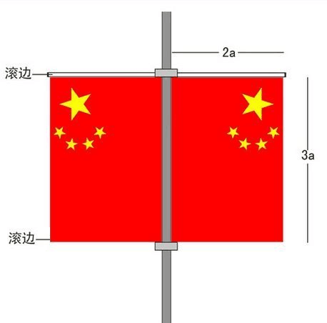
对称悬挂
图 1 对称悬挂

2.1悬挂国旗的长边与短边尺寸必须严格按照 3：2 的比例。
2.2白色滚边仅应在国旗上方。
2.3国旗悬挂完成后，左侧国旗的五角星应在该国旗图画中 的左上方，右侧国旗的五角星应在该国旗图画的右上方，形成对称。
3.安装要求
3.1安装规格
国旗底边沿高度应高于灯杆长度 2/3 处（车行道最低安装高度为 5.5 米）。
路灯灯杆高度（h） | 国旗型号 | 备注
对称悬挂
10m≤h | 3 号
8m≤h＜10m | 4 号 | 8m 大弯臂灯杆不宜安装
4m≤h＜8m | 5 号 | 仅庭院灯

3.2对称悬挂安装尺寸示例
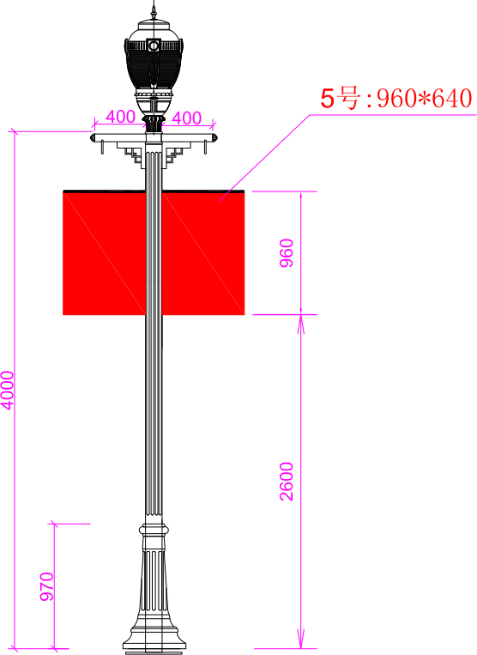
（1）4m 庭院灯

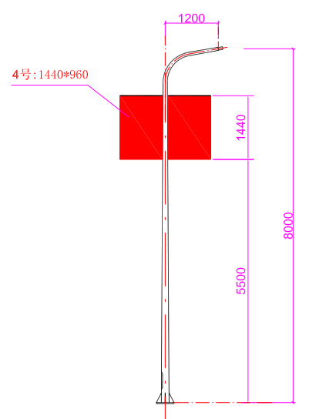
（2）8m 单挑灯
（3）10m 单挑灯

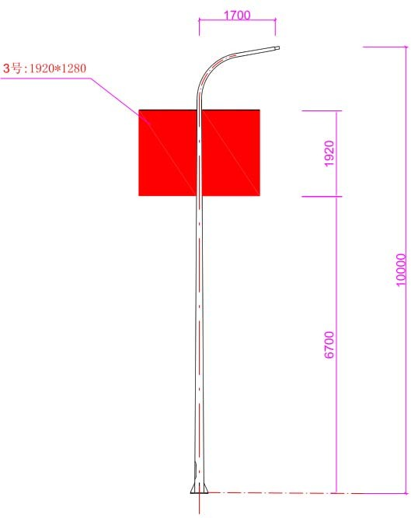
（4）10m 高低臂
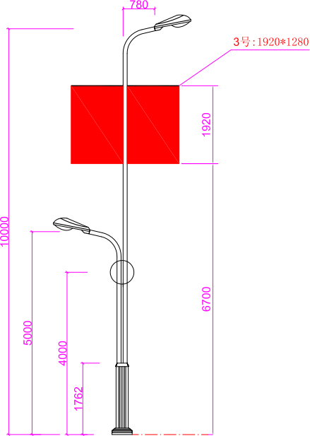

（5）12m 双挑灯
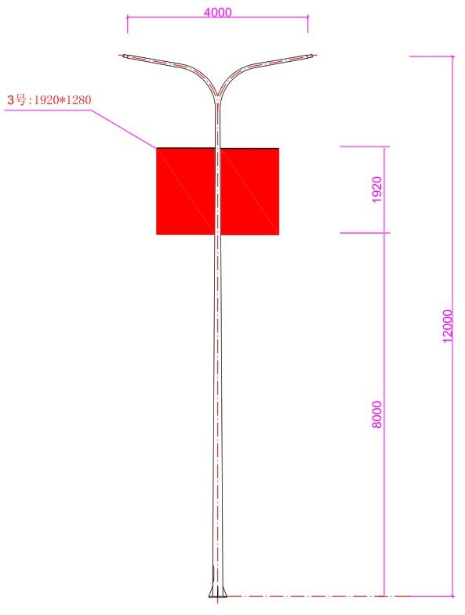

3.3附件安装要求
3.3.1国旗支架下边沿低于道路建筑限界要求的，不得有伸出路沿石，防止车辆擦挂，若需要安装，应改变安装方向，沿道路方向安装国旗。
3.3.2灯杆上挂国旗采用抱箍形式固定于灯杆上，抱箍内侧满加 3mm 厚胶垫，防止拆安抱箍时对灯杆防腐涂层的损伤。根据安装灯杆的不同，实施单位应实地测量灯杆管径大小，以便生产适合灯杆的安装抱箍。
3.3.3一环路多功能杆上挂国旗应采用滑槽卡扣式安装方式。（本项目不涉及该安装方式）
3.3.4普通抱箍式支架示意图如下：
（1）对称正向安装效果，国旗顶部部白边，底部红边。

（2）对称正向安装支架材质与规格。

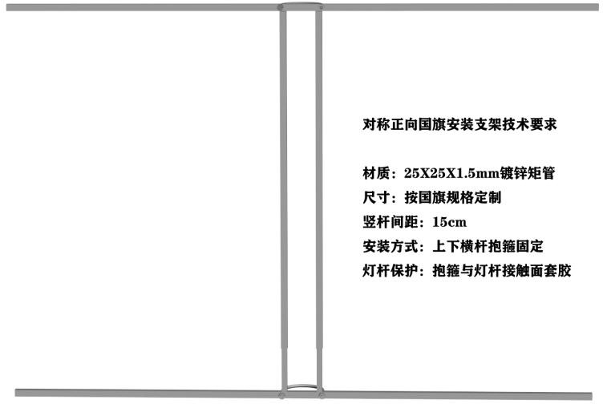

3.3.5一环路滑槽式多功能杆支架与连接件：
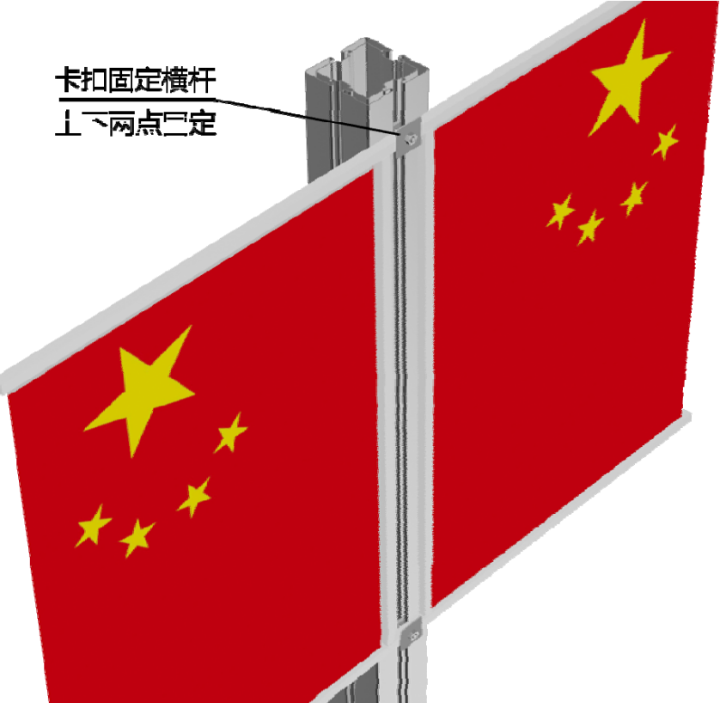
- 国旗支架卡扣安装

  - 多功能杆结构及卡口

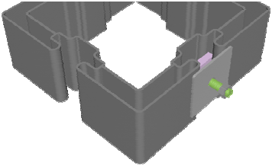

一环路多功能杆杆体截面

  - 卡板

卡板与螺杆焊死，螺杆长度 80mm。

  - 垫板（中孔M10 内丝）
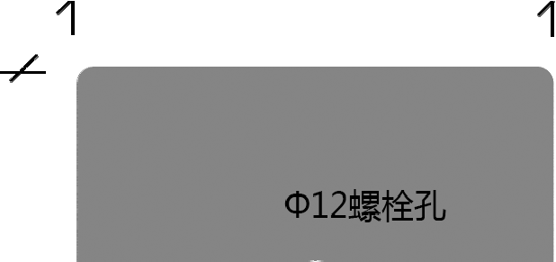
3.4对称悬挂国旗效果图：
3.4.1单挑灯杆悬挂国旗

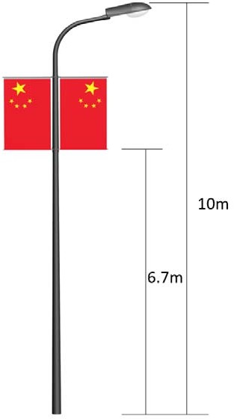

3.4.2玉兰灯杆悬挂国旗
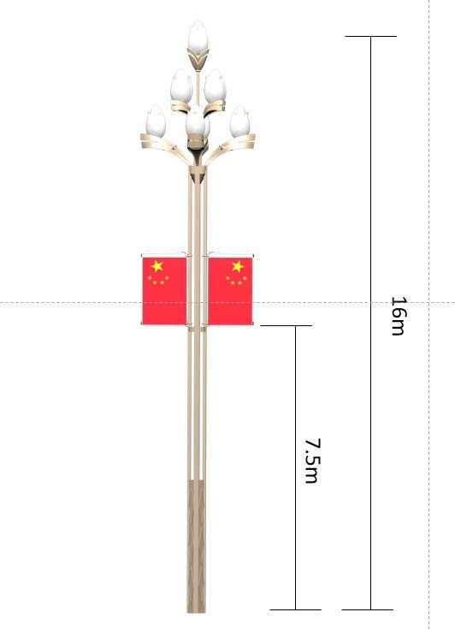

3.4.3高低臂灯杆悬挂国旗

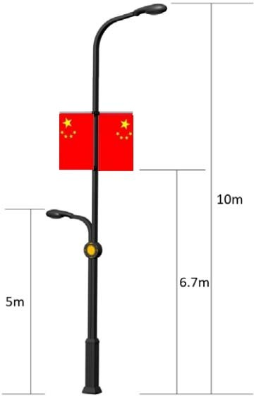
3.4.4双挑灯灯杆悬挂国旗

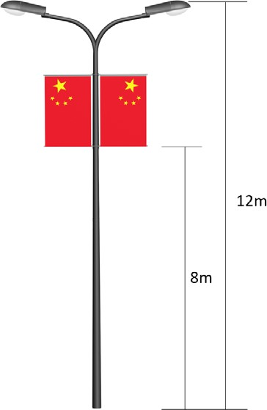

3.4.5一环路多功能灯灯杆悬挂国旗
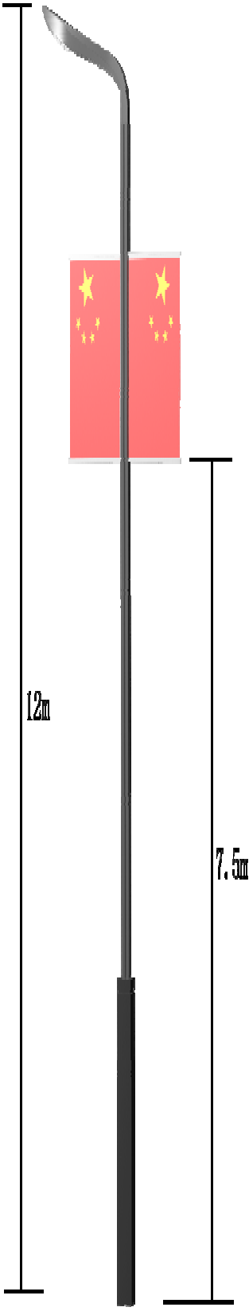
4.7号国旗技术要求：
4.1材料型号及规格：串旗1套为7号国旗一串50面，长约16m，涤纶面料；
4.2国旗大小：200mm*300mm；
4.3安装高度：≤5m，在主要路口灯杆或行道树之间悬挂国旗；
4.4包含转运、安装、维护、拆除等；
4.5使用后对已安装国旗进行拆除、运输、整理；
4.6运输距离：运至采购方库房，运距自行踏勘考虑；
4.7供应商成交后，根据采购方具体要求确定是否安装及安装位置。
示意图如下

（二）灯笼技术要求：
- 灯笼尺寸规格∶
A型灯笼直径为 1000mm;B型灯笼直径为 800mm;C型灯笼直径为 620mm。
1.1 A 型灯笼最大直径 1000mm，不含穗撑开高度 850mm，吊穗高 200m，灯笼收起高度1400。

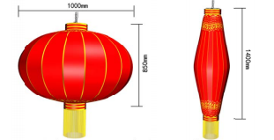

1.2 B型灯笼最大直径 800mm，不含穗撑开高度 660mm，吊穗高 150mm，灯笼收起高度1100mm。

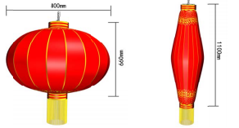

1.3 C型灯笼最大直径 620mm，不含穗撑开高度 500mm，吊穗高120mm，灯笼收起高度 860mm。

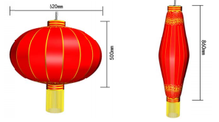

2.灯笼材质
制作灯笼的大红色八枚绸缎材质为化纤涤纶八枚绸缎. 厚度大于0.1mm，八枚绸缎比重大于100g/m2。
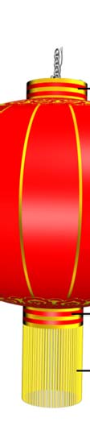
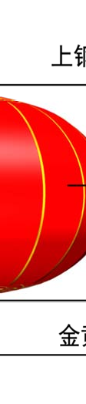
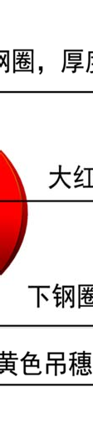
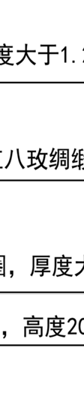
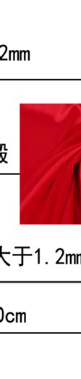
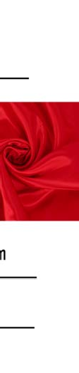
3.灯笼构造
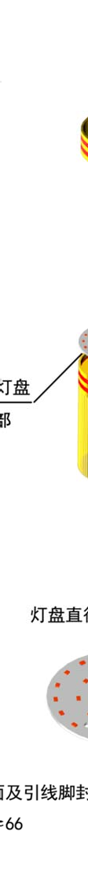

LED灯笼灯，功率为 12w，色温 5000K 高亮，IP66防护等级。生产厂家要充分考虑灯具的散热性，灯笼电源引线，采用防水三通接头接线。
4.灯笼安装
A\B\C 型灯笼组支架采用镀锌矩管制作，银灰色喷塑。支架两端焊接横担，开 中16mm的条形孔，满足100-220mmU型安装尺寸要求。A\B灯笼组采用三个一组，每根灯杆上对称安装两组灯笼。C 型灯笼组采用 H型灯架，两个灯笼一组。灯笼组采用对夹螺栓或 U型抱箍固定在灯杆上.灯笼组底部安装高度距地面不低于 5.5米（道路建筑限界.《城市道路工程设计规范》（CJJ37-2012）），根据不同灯型、灯高具体确定安装高度，满足交通安全要求、达到统一美观为原则。

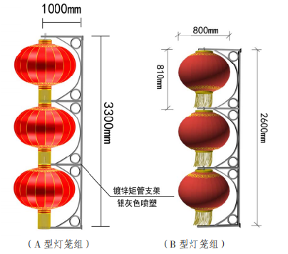

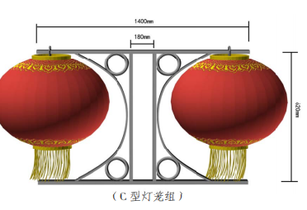
5.灯笼类别与适用
绸布灯笼大致分为内置光源发光灯笼与普通绸布灯笼两种，根据不同道路重要性选择适用发光或不发光。
A 型灯笼组适用于 12米及以上的路灯灯杆悬挂，且宜采用发光灯笼; B型灯笼组适用于 8~10米的路灯灯杆上悬挂，根据道路重要性选择发光与否;C型灯笼适用于4~6米路灯、庭院灯上悬挂，C 型灯笼一般采用普通绸布灯笼即可。采用普通不发光绸布灯笼。
6.供应商成交后，根据采购方具体要求确定是否安装及安装位置。

大玉兰灯灯笼组

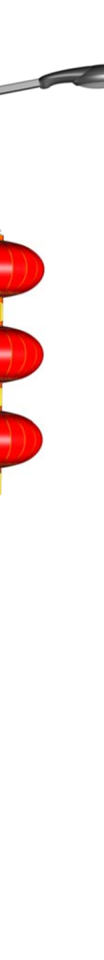
效果图示例
12 米及以上灯杆

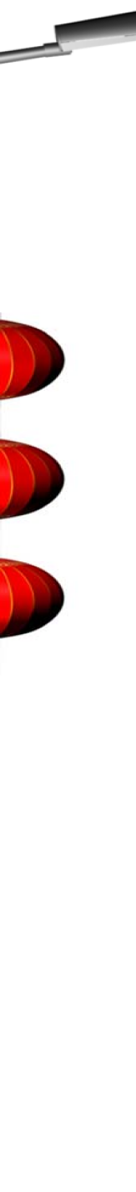
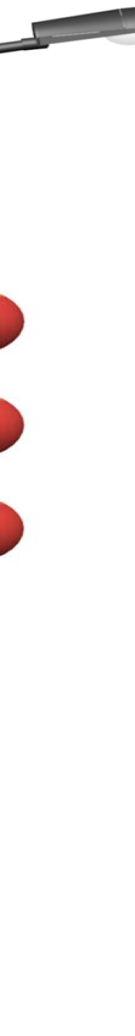

10m 灯杆发光灯笼组 8~10m 灯杆绸布灯笼组

6~8 米单挑灯 笼组

4~5 米庭院灯挂灯笼
（三） 吸塑字技术要求
1.板材厚度统一，板面平整、光滑。
2.透光均匀，色彩还原性好。
3.耐候性好，抗冲击性好，不易脆化、褪色。
4.制作内容根据制作方案，开吸塑专用模具。通常尺寸在2.5mx2.5m以内的 发光字使用3mm白亚克力板，采用分段拼接，起鼓高度2.2-3cm。尺寸在 2.5mx2.5m以上的发光字使用5mm厚亚克力板，起鼓高度2-3cm。
5.骨架及支撑：骨架材料L40*2角钢，底盘2根，立面呈“田”字形，后部斜撑2根。
6.供应商成交后，根据采购方具体要求确定是否安装及安装位置。
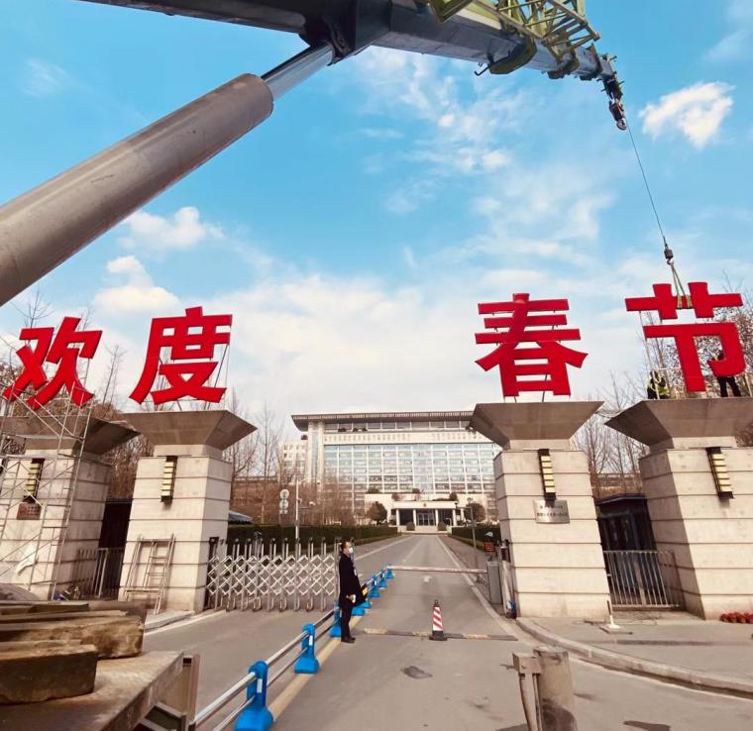
示意图

（四）道旗技术要求
道旗全结构用2cm*3cm 1.0钜管焊制，画面尺寸为0.8m*3m*4 画面喷绘喷绘布基布为500x500D,9x9,310g/㎡到440g/㎡ 厚度30丝-40丝。U型抱箍φ8螺丝固定。道旗画面根据采购方要求进行设计。内容包含道旗设计、安装、维护、拆除，道旗框架为租赁。道旗安装高度：上沿与悬挂的国旗上沿齐平。供应商成交后，根据采购方具体要求确定是否安装及安装位置。
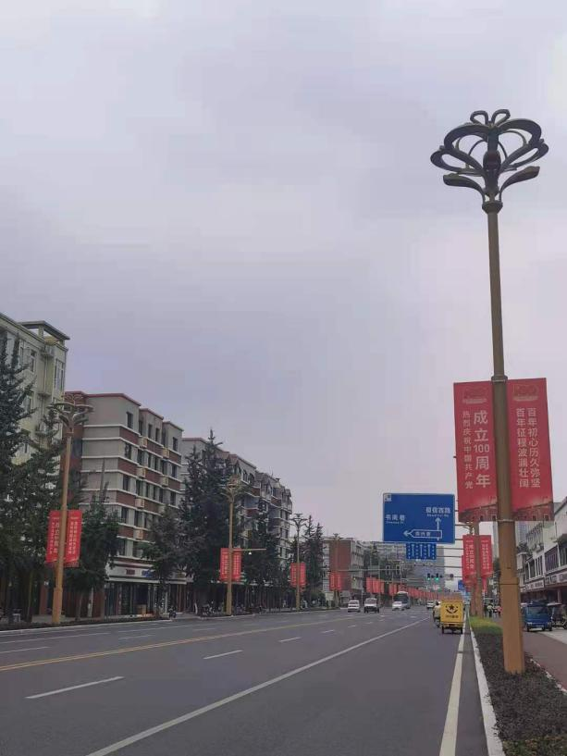
示意图

（五）喷绘广告宣传画
桁架全结构用1.0烤漆方管制作，架子规格为：20cm*20cm，烤漆链接方头6个，20cm*20cm平支斜撑2个，8cm厚钢板底座4个，桁架为租赁。画面尺寸为分为20平米以上和20平米以下画面喷绘，喷绘布基布为500x500D,9x9,310g/㎡到440g/㎡ 厚度30丝-40丝。实施内容包含设计、制作、安装、维护、拆除。供应商成交后，根据采购方具体要求确定是否安装及安装位置。
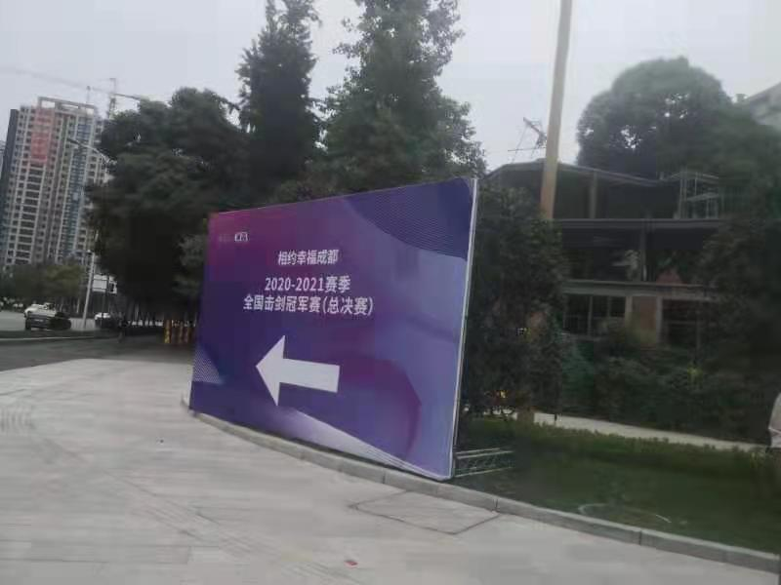
示意图（一）租用桁架
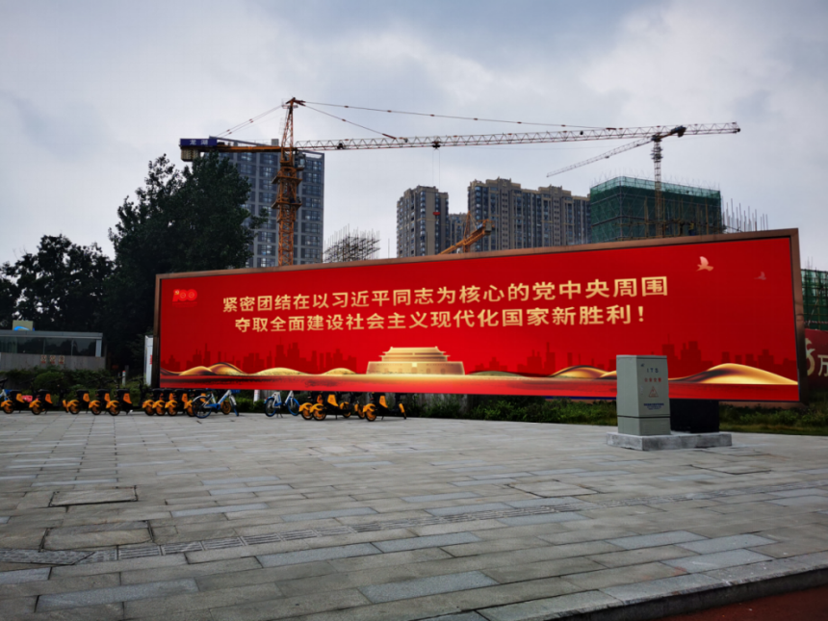
示意图（二）不需要桁架
（六）注水道旗
1.材质
注水道旗由:旗帜画面、伸缩旗杆、注水底座三个主要部份组成，五米和七米旗杆底下还有连接旗杆和底座的支架。旗帜、旗杆、底座和支架可以自由拆卸组装。
1.1注水旗杆: 铝合金材质，壁厚1.0mm，直径55mm，抗7级风:
1.2分体底座: 80cmX 80cm，加厚PE塑料材质，注水160斤;
1.3旗: 标准进口春亚纺材质布料(T210面料),防雨，防晒，耐用，垂度好，双面印制图案，满足6种颜色以上，中间隔布遮透;
1.4示意图
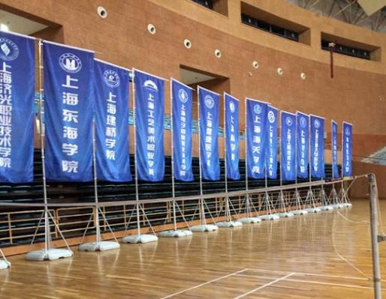
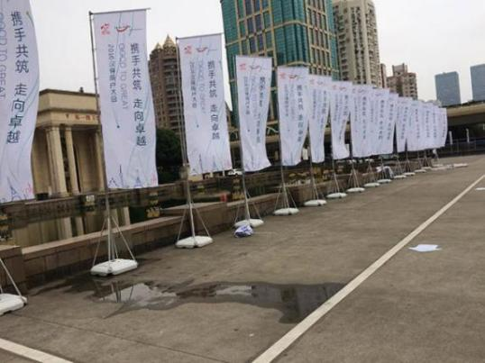
2.尺寸
注水道旗旗杆主要分为三米、五米和七米三种型号，旗杆高度可自由调节高度，旗帜画面尺时可以根据以下规格设计，也可以自定义规格尺寸。
2.1三米注水道旗尺寸: 60*100cm、60*120cm、60*140cm、60*150cm等；
2.2五米往水道旗尺寸:100*400cm、120*400cm、 120*350cm、100*380cm；
2.3七米注水道旗尺寸: 120*500cm、120*550cm。
2.4实施内容包含设计、制作、安装、维护、拆除。供应商成交后，根据采购方具体要求确定是否安装及安装位置。
（七）中国结技术要求：
1.材质要求：采用PETCG材料注塑，一次成型，PETG材料色彩艳丽不易褪色，长期置于日晒雨淋的户外也不易腐朽风化。采用PC防水流苏管，造型别致，透光均匀，防水防尘。
LED2835贴片防水模组，LED光源，系统功率≤30W*2，IP67防护等级。生产厂家要充分考虑灯具的散热性，中国结电源引线，采用防水三通接头接线。
实施内容包含设计、制作、安装、维护、拆除。
2.尺寸：中国结最大高度1600mm，最大宽度630mm，结体部分高度740mm,灯管长度750mm。
3.安装要求：中国结支架采用不锈钢矩管。支架两端焊接横担，开16mm的条形孔，满足100-220mmU型安装尺寸要求。中国结采用双边一组，每根灯杆上对称安装一组中国结，采用对夹螺栓或U型抱箍固定在灯杆上。中国结底部安装高度原则上不低于5.5米，根据不同灯型、灯高具体确定安装高度，满足交通安全要求、达到统一美观为原则。
（八）服务要求：
1.文明作业，确保作业现场干净整洁。
2.安全作业、文明作业，作业全程要放置作业标志、防护栏等提示过往行人及车辆；作业时应配备安全帽、安全带等相关专用设备；若发生安全事故，由供应商自行负责。
3.作业中不得破坏周围环境，因作业造成道路、树木、公共照明设施等损坏、损伤的，所有赔偿责任及法律后果均由供应商承担。
4.供应商应为所有作业人员配备登高工具。测电笔、雨衣、防护手套、防护口罩、安全帽、安全带等专用设备。
5.供应商相关人员应24小时在现场附近，出现问题应能在2小时内完成整改。
7.特殊情况下，采购人指派专人前往现场指导、监督作业的，供应商及相关作业人员应当服从采购人现场人员的指导、监督和管理。
8.服务期间，出现安装物品损坏等情况的，由供应商负责修复；因第三方原因造成的，由责任人依法承担修复或赔偿责任。
9.采购人在服务期限内将会对供应商的服务行为进行监督和检查，实施监管。会随时核对供应商提供服务所配备的人员、车辆、国旗及其他配套物品数量、品质等。对于采购人认为不合理的或者不满意的部分，采购人将会下达口头整改指令或书面整改通知书，供应商须及时保质保量的完成整改。
10.采购人将会在服务期限内对供应商提供的服务进行现场考评。当考评结果未达到标准时，采购人有权扣除成交供应商的部分服务费用，考评结果非常差的，采购人有权随时终止服务合同。
11.供应商工作人员、雇佣人员与采购人无任何劳动或劳务关系。供应商应及时、足额向其工作人员、雇佣人员发放工资并依法缴纳社保，同时应妥善处理劳动及用工争议；若出现供应商工作人员、雇佣人员示威、闹事、信访、上访等的，采购人有权单方面终止服务合同，同时要求供应商赔偿由此给采购人造成的一切损失。
12.供应商工作人员、雇佣人员在服务期间，遭受到人身伤害、财产损失，或造成采购人、第三方人身损害、财产损失的，供应商应依法承担相应赔偿责任，由采购人先行承担的，可向供应商追偿。

★三、商务要求：
1.服务期限：悬挂时间根据市城管委或区级部门相关文件确定，货物安装时间为2021年9月25日—2021年9月28日，悬挂（设置）时间为2021年9月29日—2021年10月15日，拆除时间为2021年10月16日—2021年10月17日；具体时间以采购人要求为准，采购人可随时调整。
2.质量要求：合格，达到国家现行行业标准，符合国家现行法律法规和方针政策，并满足采购人要求。
3.付款方式：
3.1本合同签订后，甲方接到乙方通知后15个工作日内支付合同总价的20%作为预付款；乙方根据甲方提出的服务需求，完成相应的安装调试服务，经验收合格之日起30个工作日内，甲方接到乙方通知与票据凭证资料以后，向乙方支付至实际完成服务总价的60%；拆除服务完毕验收合格之日起30个工作日内，乙方根据实际完成的服务内容向甲方提供通知与票据凭证资料以后，甲方据实向乙方支付至完成金额的100%。
3.2 乙方须向甲方出具合法有效完整的完税发票及凭证资料后进行支付结算，付款方式均采用公对公的银行转账。
供应商需做好悬挂、安装、维护、拆除等工作中所需的人力、设备、材料等，供应商的响应报价应包括材料、人工、机械、税费、利润等与项目有关的一切费用。
4.验收标准和方法：
4.1 本项目采购人将严格按照政府采购相关法律法规以及《财政部关于进一步加强政府采购需求和履约验收管理的指导意见》（财库〔2016〕205号）的要求进行验收。
4.2安装完成后采购人将组织履约验收，根据采购要求和现场情况，如出现质量问题或不符合采购人的要求，视作成交人未能按时完成工作，采购人有权追究成交人的违约责任，最终结算以实际通过验收的实际安装量结算；项目拆除服务完毕后采购人将组织履约验收，最终结算以拆除实际工作量结算。

第六章 采购项目实质性要求
详见磋商文件第五章内容“二、项目技术、服务要求”、“三、商务要求”。
第七章 磋商内容、磋商过程中可实质性变动的内容

一、磋商内容：
1、同类项目合同价格。
2、合同主要条款及价格磋商情况。
3、评审委员会认为需要磋商的其它事项。
二、磋商过程中可能实质性变动的内容：
1、磋商文件第五章第二项“二、项目技术、服务要求”；第三项“三、商务要求”。
2、合同主要条款。

第八章 响应文件格式

一、本章所制响应文件格式，除格式中明确将该格式作为实质性要求的，一律不具有强制性，但是，供应商响应文件相关资料和本章所制格式不一致的，磋商小组将在评分时以响应文件不规范予以扣分处理。
二、本章所制响应文件格式有关表格中的备注栏，由供应商根据自身响应情况作解释性说明，不作为必填项。
三、本章所制响应文件格式中需要填写的相关内容事项，可能会与本采购项目无关，在不改变响应文件原义、不影响本项目采购需求的情况下，供应商可以不予填写，但应当注明。
响应文件封面：

（正本/副本）

项目名称：
采购项目编号:

（资格响应文件或其他响应文件）

供应商名称：

日期： 年 月 日

注：此为响应文件封面格式，供应商可在封面后添加目录，格式自拟。

第一部分 资格响应文件（格式）
- 供应商的资格证明文件

附件1-1
承诺函
致： （采购人名称）
我单位 （供应商名称）自愿参加 （项目名称)的采购活动，根据磋商文件要求，现郑重承诺如下：
一、我方满足《中国人民共和国政府采购法》第二十二条第一款规定的条件，包括：
1.具有独立承担民事责任的能力；
2.具有良好的商业信誉和健全的财务会计制度；
3.具有履行合同所必须的设备和专业技术能力；
4.具有依法缴纳税收和社会保障资金的良好记录；
5.参加本次政府采购活动前三年内在经营活动中没有重大违法违规记录。
6.法律、行政法规规定的其他条件：本单位及现任法定代表人、主要负责人在参加本项目政府采购活动前3年内不具有行贿犯罪记录。
二、我方完全接受和满足本项目磋商文件中规定的全部实质性要求，如对磋商文件有异议，已经在首次递交响应文件截止时间届满前依法进行维权救济，不存在对磋商文件有异议的同时又参加磋商以求侥幸成交或者为实现其他非法目的的行为。
三、我单位承诺符合《中华人民共和国政府采购法实施条例》的以下规定：
1.供应商与其他供应商之间，单位负责人为同一人或者存在直接控股、管理关系的不同供应商，不得参加同一合同项下的政府采购活动。
2.供应商未对本次采购项目提供过整体设计、规范编制或者项目管理、监理、检测等服务。
3.供应商未为采购人、采购代理机构在确定采购需求、编制磋商文件过程中提供咨询论证，不存在咨询论证意见成为磋商文件中规定的供应商资格条件、技术服务商务要求、评审因素和标准、政府采购合同等实质性内容条款的情形。
四、我方承诺不存在总公司、分公司以不同的供应商身份同时参加磋商。
五、我方承诺非为参与采购项目前期咨询论证的供应商。
六、我方承诺未在本采购项目中，与其他供应商同时委托同一个自然人、同一家庭的人员、同一单位的人员作为其代理人。
七、我方与本项目采购代理机构不存在关联关系，同时与本项目采购代理机构不是母公司或子公司的关系。
八、我方在经营活动中没有重大违法记录。没有因违法经营受到刑事处罚或者责令停产停业、吊销许可证或者执照、较大数额罚款等行政处罚。
九、响应文件中提供的任何资料和技术、服务、商务等响应承诺情况都是真实的、有效的、合法的。
本公司对上述承诺以及响应文件中的有关证明材料的真实性负责。如有虚假，将依法承担相应责任。

供应商名称： （单位公章）

法定代表人或授权代表： （签字或加盖个人名章）

日 期： 年 月 日

附件1-2-1
法定代表人授权书

__________________（采购人名称）：
本授权声明： （供应商名称） （法定代表人姓名、职务）授权 （被授权人姓名、职务）为我方 （项目名称）（采购项目编号： ）磋商活动的合法代表，以我方名义全权处理该项目有关磋商、签订合同以及执行合同等一切事宜。
特此声明。

供应商名称： （单位公章）
法定代表人签字或加盖个人名章：
授权代表签字：
日 期： 年 月 日

注：1、附法定代表人身份证明材料复印件和授权代表身份证明材料复印件；
2、身份证明材料包括居民身份证或户口本或军官证或护照等；
3、身份证明材料应同时提供其在有效期的材料，如居民身份证正、反面复印件；
4、授权代表参与磋商适用。

附件1-2-2
法定代表人身份证明书

供应商名称：
单位性质：
地址：
成立时间： 年 月 日
经营期限：

姓名： 系 （供应商全称）的法定代表人（职务： 电话： ）
特此证明。

供应商名称： （单位公章）
日 期： 年 月 日

注：1、附法定代表人身份证明材料复印件；
2、身份证明材料包括居民身份证或户口本或军官证或护照等；
3、身份证明材料应同时提供其在有效期的材料，如居民身份证正、反面复印件；
4、法定代表人参与磋商适用 。

附件1-3
供应商基本情况表

单位名称
注册地址 |  |  |  |  | 邮政编码
联系方式 | 联系人 |  |  | 电话
 | 传真 |  |  | 网址
组织结构
法定代表人 | 姓名 |  | 技术职称 |  |  | 电话
技术负责人 | 姓名 |  | 技术职称 |  |  | 电话
成立时间 |  |  | 员工总人数：
企业资质等级 |  |  | 其中 | 项目经理
营业执照号 |  |  |  | 高级职称人员
注册资金 |  |  |  | 中级职称人员
开户银行 |  |  |  | 初级职称人员
账号 |  |  |  | 技工
经营范围
备注

附件1-4-1
中小企业声明声明函（如符合）
本公司郑重声明，根据《政府采购促进中小企业发展管理办法》（财库〔2020〕46号）的规定，本公司参加（单位名称）的（项目名称）采购活动，服务全部由符合政策要求的中小企业承接。相关企业的具体情况如下：
1.（标的名称），属于（采购文件中明确的所属行业）；承接企业为（企业名称），从业人员 人，营业收入为 万元，资产总额为 万元，属于（中型企业、小型企业、微型企业）；
2.（标的名称），属于（采购文件中明确的所属行业）；承接企业为（企业名称），从业人员 人，营业收入为 万元，资产总额为 万元，属于（中型企业、小型企业、微型企业）；
......
以上企业，不属于大企业的分支机构，不存在控股股东为大企业的情形，也不存在与大企业的负责人为同一人的情形。
本企业对上述声明内容的真实性负责。如有虚假，将依法承担相应责任。
企业名称（盖章）：
声明日期： 年 月 日

说明：1.供应商应符合《工业和信息化部、国家统计局、国家发展和改革委员会、财政局关于印发中小企业划型标准规定的通知》（工信部联企业（2011）300号）规定的划分标准。
2.如未提供中小企业声明函或签字盖章不符合磋商文件要求的，则响应文件作无效处理。

附件1-4-2

残疾人福利性单位声明函

本单位郑重声明，根据《财政部 民政部 中国残疾人联合会关于促进残疾人就业政府采购政策的通知》（财库〔2017〕 141号）的规定，本单位为符合条件的残疾人福利性单位，且本单位参加______单位的______项目采购活动提供本单位制造的货物（由本单位承担工程/提供服务），或者提供其他残疾人福利性单位制造的货物（不包括使用非残疾人福利性单位注册商标的货物）。
本单位对上述声明的真实性负责。如有虚假，将依法承担相应责任。

供应商名称： （单位公章）

法定代表人或授权代表： （签字或加盖个人名章）

日 期： 年 月 日

注：1、在政府采购活动中，残疾人福利性单位视同小型、微型企业。
2、残疾人福利性单位属于小型、微型企业的，不重复享受政策。
附件1-5
供应商按照本磋商文件第四章要求应当提供的资格证明材料

注：供应商应按磋商文件第四章相关要求提供佐证材料，有格式要求的从其要求，无格式要求的格式自拟。

附件1-6
供应商认为需要提供的其他材料

格式由供应商自拟。

第二部分 其他响应文件（格式）

附件2-1
响应函
致__________________（采购人名称）：
根据贵单位 （项目名称）的磋商邀请，本单位经认真研究，决定参加贵单位的本次磋商采购。据此函，本单位承诺和申明如下：
1.我方自愿按照采购文件规定的各项要求向采购人提供所需货物。
2.我方为本项目提交的响应文件（资格响应文件和其他响应文件）正本壹份、副本贰份、电子文档壹份。经磋商进入最后报价时，提供最后报价表。
3.一旦我方成交,本单位愿意履行自己在响应文件中的全部承诺和责任。
4.我方已详细阅读审查本采购文件的全部内容，包括澄清、修改文件（如有）以及全部参考资料和有关附件，本单位完全认同本采购文件的全部规定和要求。本单位理解并同意放弃对有不明及误解的权利，愿意遵守本采购文件中对供应商的所有规定。
5.我方愿意提供贵单位可能另外要求的，与磋商有关的文件资料，并保证本单位已提供和将要提供的文件资料是真实、准确的。
6.本响应文件磋商有效期为 天，有效期届满之前对本单位均有约束力。
7.本单位完全理解采购人不一定将本项目授予最低报价的供应商的行为。

8.确保该项目质量，促进市场的规范运行和公平竞争，有效制止磋商活动中的不正之风和腐败现象，预防和遏制磋商中的行贿受贿等违法犯罪活动，我方特作以下承诺：
（1）在本项目磋商活动中，我方将自觉遵守《中华人民共和国政府采购法》及有关磋商管理规章制度开展磋商活动。我方不以任何形式向磋商采购单位任何人员赠送各种礼品、礼金（礼券）；不邀请磋商采购单位人员参与娱乐活动；不串通报名磋商，不弄虚作假，不拉拢招、评审人员影响评审工作的公正性。
（2）我们将认真接受监督部门的监督检查，若有违反，将承担相应的行政责任和刑事责任。
9.我方完全同意磋商文件中关于知识产权的说明，承诺由此造成的法律和经济纠纷由我单位全权负责。
10.同意向贵单位提供可能要求的与本采购活动有关的任何证据或资料。
11.若本单位成为成交供应商，将按照本磋商文件要求支付采购代理服务费。
12.若因本单位原因造成采购活动终止，给采购人及采购代理机构带来的损失由本单位承担。

供应商名称： （单位公章）

法定代表人或授权代表： （签字或加盖个人名章）

日 期： 年 月 日

附件2-2
第一次报价表
项目名称
采购项目编号
折扣率:（按百分比填写） （%）

备注

注：1、供应商的报价是供应商响应磋商项目要求的全部工作内容的价格体现，包括供应商完成本项目所需的一切费用。（实质性要求）
- 供应商每种服务和货物只允许有一个报价，并且在合同履行过程中是固定不变的，任何有选择或可调整的报价将不予接受，并按无效响应处理。（实质性要求）
3、供应商按最高限价做为基础价格，报一个统一的折扣率。

供应商名称： （盖章）
授权代表或法定代表人：__________________(签字或盖章)
日期：__________________

附件2-2-1
分项报价明细表
项目名称：
项目编号：
品类 | 单位 | 1.材料费  （元/套） | 2.人工费  （元/套） | 3.机具费  （元/套） | 4.租赁费  （元/套） | 5.其他费用  （元/套） | 单价小计（元/套、元/m2、元/每组）  1+2+3+4+5 | 备注
1号国旗 | 套 |  |  |  | /
2号国旗 | 套 |  |  |  | /
3号国旗 | 套 |  |  |  | /
4号国旗 | 套 |  |  |  | /
5号国旗 | 套 |  |  |  | /
7号国旗 | 套 |  |  |  | / |  |  | 1套为1串50面，约16米
吸塑字2.5m以下吸塑字 | 平方米 |  |  |  | /
吸塑字2.5m以上吸塑字 | 平方米 |  |  |  | /
吸塑字2.5m以下吸塑字 | 平方米 |  |  |  | / |  |  | 骨架及支撑甲供
吸塑字2.5m以上吸塑字 | 平方米 |  |  |  | / |  |  | 骨架及支撑甲供
A型灯笼 | 套 |  |  |  | / |  |  | 不发光，6个灯笼为1套
B型灯笼 | 套 |  |  |  | / |  |  | 不发光，6个灯笼为1套
C型灯笼 | 套 |  |  |  | / |  |  | 不发光，2个灯笼为1套
A型灯笼 | 套 |  |  |  | / |  |  | 发光，6个灯笼为1套
B型灯笼 | 套 |  |  |  | / |  |  | 发光，6个灯笼为1套
C型灯笼 | 套 |  |  |  | / |  |  | 发光，2个灯笼为1套
中国结 | 组 |  |  |  | / |  |  | 2个中国结为1组
道旗3m*0.8m | 组 |  |  |  |  |  |  | 框架为租赁，4面画幅为一组
注水道旗（3m）  0.6*1m | 套 |  |  |  |  |  |  | 旗杆及底座等为租赁
注水道旗（3m）  0.6*1.2m | 套 |  |  |  |  |  |  | 旗杆及底座等为租赁
注水道旗（3m）  0.6*1.4m | 套 |  |  |  |  |  |  | 旗杆及底座等为租赁
注水道旗（3m）  0.6*1.5m | 套 |  |  |  |  |  |  | 旗杆及底座等为租赁
注水道旗（5m）  1*4m | 套 |  |  |  |  |  |  | 旗杆及底座等为租赁
注水道旗（5m）  1.2*4m | 套 |  |  |  |  |  |  | 旗杆及底座等为租赁
注水道旗（5m）  1.2*3.5m | 套 |  |  |  |  |  |  | 旗杆及底座等为租赁
注水道旗（5m）  1*3.8m | 套 |  |  |  |  |  |  | 旗杆及底座等为租赁
注水道旗（7m）  1.2*5m | 套 |  |  |  |  |  |  | 旗杆及底座等为租赁
注水道旗（7m）  1.2*5.5m | 套 |  |  |  |  |  |  | 旗杆及底座等为租赁
喷绘广告  （20平米以下） | m2 |  |  |  | / |  |  | 不需要桁架
喷绘广告  （20平米以下） | m2 |  |  |  |  |  |  | 租赁桁架
喷绘广告  （20平米以上） | m2 |  |  |  | / |  |  | 不需要桁架
喷绘广告  （20平米以上） | m2 |  |  |  |  |  |  | 租赁桁架
合计（元）

注：1、供应商的报价是供应商响应磋商项目要求的全部工作内容的价格体现，包括供应商完成本项目所需的一切费用。（实质性要求）
- 供应商每种货物或服务只允许有一个报价，并且在合同履行过程中是固定不变的，任何有选择或可调整的报价将不予接受，并按无效响应处理。（实质性要求）
3、供应商按折扣率进行单价计算，保留小数点后两位。（最高限价X折扣率）

供应商名称： （盖章）
授权代表或法定代表人：__________________(签字或盖章)
日期： 年 月 日

附件2-3
项目技术、服务要求应答表

序号 | 采购文件要求 | 响应文件响应 | 偏离说明（如偏离原因及对整体方案的影响等）
注：1.按照本磋商文件第五章中的项目技术、服务要求应答表进行逐条应答；如与本磋商文件第五章中的项目技术、服务要求应答表无偏离（包括正偏离和负偏离），则无需逐条应答，视为均响应本磋商文件第五章中的项目技术、服务要求应答表。
2.供应商必须据实填写，不得虚假填写，否则将取消其磋商或成交资格。

供应商名称： （单位公章）

法定代表人或授权代表： （签字或加盖个人名章）

日 期： 年 月 日

附件2-4
商务要求应答表
序号 | 采购文件要求 | 响应文件响应 | 偏离说明（如有）

注：1.按照本磋商文件第五章中的商务要求进行逐条应答；如与本磋商文件第五章中的商务要求无偏离（包括正偏离和负偏离），则无需逐条应答，视为均响应本磋商文件第五章中的商务要求。
2.供应商必须据实填写，不得虚假填写，否则将取消其磋商或成交资格。

供应商名称： （单位公章）

法定代表人或授权代表： （签字或加盖个人名章）

日 期： 年 月 日

附件2-5
服务方案

格式由供应商自拟。

附件2-6

供应商认为需要提供其他资料

格式由供应商自拟。

第九章 评审方法

1.总则

1.1 根据《中华人民共和国政府采购法》、《中华人民共和国政府采购法实施条例》、《政府采购竞争性磋商采购方式管理暂行办法》及其补充规定等法律制度，结合本采购项目特点制定本磋商方法。

1.2 磋商工作由采购代理机构负责组织，具体磋商由采购代理机构依法组建的磋商小组负责。

1.3 磋商工作应遵循公平、公正、科学及择优的原则，并以相同的磋商程序和标准对待所有的供应商。

1.4 磋商小组按照磋商文件规定的磋商程序、评分方法和标准进行评审，并独立履行下列职责：

（1）熟悉和理解磋商文件，确定磋商文件内容是否违反国家有关强制性规定或者磋商文件存在歧义、重大缺陷，根据需要书面要求采购人、采购代理机构对磋商文件作出解释。

（2）审查供应商响应文件是否满足磋商文件要求，并作出公正评价。

（3）根据需要要求供应商对响应文件中含义不明确、同类问题表述不一致或者有明显文字和计算错误的内容等作出必要的澄清、说明或者更正。

（4）推荐成交供应商。

（5）起草磋商报告并进行签署。

（6）向采购代理机构、财政部门或者其他监督部门报告非法干预评审工作的行为。

（7）法律、法规和规章规定的其他职责。

1.5 （实质性要求）磋商过程独立、保密。供应商非法干预磋商过程的，其响应文件作无效处理。

1.6响应文件有下列情形的，本项目不作为实质性要求进行规定的，即不作为无效响应处理：

（1）正副本数量齐全、密封完好，只是未按照响应文件要求进行分装或者统装的。

（2）存在个别地方（不超过2个）没有法定代表人签字，但有法定代表人的个人名章或者有效授权代理人签字的。

（3）除响应文件明确要求加盖单位(法人)公章的以外，其他地方以相关专用章加盖的。

（4）以骑缝章的形式代替响应文件内容逐页盖章的（但是骑缝章模糊不清，印章名称无法辨认的除外）。

（5）其他不影响采购项目实质性要求的情形。

2.磋商程序

2.1审查磋商文件和停止评审。

2.1.1 磋商小组正式评审前，应当对磋商文件进行熟悉和理解，内容主要包括磋商文件中供应商资格条件要求、采购项目技术、服务和商务要求、评审办法和标准、政府采购政策要求以及政府采购合同主要条款等。

2.1.2 本磋商文件有下列情形之一的，磋商小组应当停止评审：

（1）磋商文件的规定存在歧义、重大缺陷的；

（2）磋商文件明显以不合理条件对供应商实行差别待遇或者歧视待遇的；

（3）采购项目属于国家规定的优先、强制采购范围，但是磋商文件未依法体现优先、强制采购相关规定的；

（4）采购项目属于政府采购促进中小企业发展的范围，但是磋商文件未依法体现促进中小企业发展相关规定的；

（5）磋商文件将供应商的资格条件列为评分因素的；

（6）磋商文件载明的成交原则不合法的；

（7）磋商文件有违反国家其他有关强制性规定的情形。

2.1.3 出现本条2.1.2规定应当停止评审情形的，磋商小组应当向采购人书面说明情况。除本条规定的情形外，磋商小组不得以任何方式和理由停止评审。

2.2资格性审查。（资格性审查包括资格检查和有效性、完整性和响应程度审查）

2.2.1本项目需要磋商小组进行资格性检查。
2.2.2资格审查
磋商小组应依据法律法规和本磋商文件的规定，对响应文件是否按照规定要求提供资格证明材料、是否属于禁止参加磋商的供应商等进行审查，以确定供应商是否具备磋商资格。
资格检查表
序号 | 资格检查通过标准 | 结论
1 | 按照本磋商文件第四章要求提供证明材料。
2 | 不属于本磋商文件规定的禁止参加磋商的供应商。
3 | 按照规定获取了磋商文件，属于实质性参加政府采购活动的供应商。  注：磋商小组应根据由四川华驰工程项目管理有限公司出具的供应商报名情况汇总表，核对供应商是否已向代理机构购买磋商文件。
特别  说明 | 1.本磋商文件中要求提供复印件的证明材料的，包含原件的影印件或复印件。  2.本磋商文件中要求提供复印件加盖供应商单位公章的证明材料的，复印件所在页按要求加盖供应商单位公章的，视为满足复印件加盖供应商单位公章的要求。  3.结论分“通过”和“不通过”，本表所列资格评审合格标准，有任意一项结论为“不通过”的，则为无效响应，不能通过资格审查，且不再进入下一步评审，磋商小组向不合格供应商发出否决通知函。

2.2.3资格审查结束后，没有通过资格审查的供应商，磋商小组应当在资格性审查报告中说明原因。
2.2.4有效性、完整性和响应程度审查
磋商小组应根据磋商文件规定的实质性要求，对通过资格审查的响应文件进行有效性、完整性和响应程度审查，以确定参加磋商的供应商名单。
有效性、完整性和响应程度审查表
序号 | 审查内容 | 通过条件 | 结论
1 | 磋商文件规定的实质性要求 | 符合磋商文件规定的实质性要求（本磋商文件第六章采购项目实质性要求除外）。
备注 | 结论分“通过”和“不通过”，结论为“不通过”的，则为无效响应，不能通过有效性、完整性和响应程度审查，且不再进入下一步评审，磋商小组向不合格供应商发出否决通知函。

2.2.5磋商小组出具资格性审查报告后，采购代理机构将通过和未通过资格性审查的供应商名单向所有递交响应文件的供应商当场宣布。采购代理机构宣布未通过资格性审查的供应商名单时，以否决通知函形式书面告知相应供应商未通过资格性审查的原因，相应供应商可以对其否决原因进行澄清，并经参加本次的合法代表按否决通知函要求签字后，由采购代理机构转交给磋商小组，磋商小组应当认真研究后签署意见。

2.3 通过资格性审查的供应商不足3家的，终止本次采购活动，并发布终止采购活动公告。

2.4磋商

2.4.1磋商小组所有成员集中与单一通过资格性审查的供应商分别进行一轮或多轮磋商，并给予所有参加磋商的供应商平等的磋商机会。磋商顺序以现场抽签的方式确定。磋商过程中，磋商小组可以根据磋商情况调整轮次。（注：磋商时磋商小组应确认参与磋商的供应商法定代表人或其授权代表与其响应文件提供的法定代表人授权委托书或法定代表人身份证明上面的人员一致；若磋商小组不能辨别其身份的，可以要求供应商提供身份证原件查验。否则，其响应文件将作为无效响应。）

2.4.2每轮磋商开始前，磋商小组应根据磋商文件的规定，并结合各供应商的响应文件拟定磋商内容。

2.4.3在磋商过程中，磋商小组可以根据磋商文件和磋商情况实质性变动磋商文件的服务要求以及合同主要条款，但不得变动磋商文件中的其他内容。实质性变动的内容，须经采购人代表书面确认。

2.4.4对磋商文件作出的实质性变动是磋商文件的有效组成部分，磋商小组应当及时以书面形式同时通知所有参加磋商的供应商。

2.4.5磋商过程中，磋商文件变动的，供应商应当按照磋商文件的变动情况和磋商小组的要求重新提交响应文件，并由其法定代表人或其授权代表签字或者加盖单位公章。磋商过程中，供应商根据磋商情况自行决定变更其响应文件的，磋商小组不得拒绝，并应当给予供应商必要的时间，但是供应商变更其响应文件，应当以有利于满足磋商文件要求为原则，不得变更为不利于满足磋商文件规定，否则，其响应文件作为无效处理。

2.4.6磋商过程中，磋商的任何一方不得透露与磋商有关的其他供应商的技术资料、价格和其他信息。

2.4.7磋商过程中，磋商小组发现或者知晓供应商存在违法、违纪行为的，磋商小组应当将该供应商响应文件作无效处理，不允许其提交最后报价。

2.4.8磋商小组经过一轮或多轮磋商后，供应商响应文件仍未实质性响应磋商文件的，磋商小组应当对其响应文件按无效处理，并以否决通知函形式书面告知相应供应商否决原因，相应供应商可以对其否决原因进行澄清，并经参加本次的合法代表按否决通知函要求签字后，由采购代理机构转交给磋商小组，磋商小组应当认真研究后签署意见。

2.4.9磋商完成后，磋商小组应出具磋商情况记录表，磋商情况记录表需包含磋商内容、磋商意见、实质性变动内容等。
2.5最后报价。
2.5.1磋商结束后，磋商小组应当要求所有实质性响应的供应商在规定时间内提交最后报价（最后报价表详见附件2），提交最后报价的供应商不得少于2家。

2.5.2磋商结束后，磋商小组应当要求所有实质性响应的供应商在规定时间内提交最后报价。两轮（首次递交的响应文件中的报价算第一轮）以上报价的，供应商在未提高响应文件中承诺的产品及其服务质量的情况下，其最后报价不得高于对该项目之前的报价，否则，磋商小组应当对其响应文件按无效处理，不允许进入综合评分，并以否决通知函形式书面告知相应供应商否决原因，相应供应商可以对其否决原因进行澄清，并经参加本次的合法代表按否决通知函要求签字后，由采购代理机构转交给磋商小组，磋商小组应当认真研究后签署意见。
2.5.3供应商最后报价应当由法定代表人或其授权代表签字确认或加盖公章。最后报价是供应商响应文件的有效组成部分。
2.5.4最后报价中的算术错误将按以下方法修正：响应文件的大写金额和小写金额不一致的，以大写金额为准；总价金额与按单价汇总金额不一致的，以单价金额计算结果为准；单价金额小数点有明显错位的，应以总价为准，并修改单价。如果小写、大写金额和单价、总价金额出现明显文字错误，应当按照澄清、说明或者更正程序先纠正错误后，再行修正，不得不经过澄清、说明或者更正，直接将供应商响应文件作为无效处理。对不同文字文本响应文件的解释发生异议的，以中文文本为准。
2.6低于成本评审
2.6.1 1.在评审过程中，评审委员会认为供应商报价明显低于其它通过有效性、完整性和响应程度审查的供应商，有可能影响产品质量或者不能诚信履约的，磋商小组应当要求其在谈判现场合理的时间内提供书面说明，并提交相关证明材料，供应商不能证明其报价合理性的，磋商小组应当将其作为无效处理。
供应商的书面说明材料应当按照国家财务会计制度的规定要求，逐项就供应商提供的货物、工程和服务的主营业务成本、税金及附加、销售费用、管理费用、财务费用等成本构成事项详细陈述）。
2.6.2 供应商书面说明应当签字确认或者加盖公章，否则无效。书面说明的签字确认，由其法定代表人或者其授权代表签字确认。
2.6.3供应商提供书面说明后，磋商小组应当结合采购项目采购需求、专业实际情况、供应商财务状况报告、与其他供应商比较情况等就供应商书面说明进行审查评价。供应商拒绝或者变相拒绝提供有效书面说明或者书面说明不能证明其报价合理性的或未在规定时间内递交有效书面说明书的，磋商小组应当将其响应文件作为无效处理。
2.7比较与评价。由磋商小组采用综合评分法对提交最后报价的供应商的响应文件和最后报价进行综合评分，具体要求详见本章综合评分明细表。
2.8推荐成交候选供应商。磋商小组应当根据综合评分情况，按照评审得分由高到低顺序推荐2家及以上成交候选供应商，并编写磋商报告。评审得分相同的，按照最后报价由低到高的顺序推荐。评审得分且最后报价相同的，按照技术指标优劣顺序推荐。评审得分相同、报价相同且技术指标评审得分也相同的，供应商注册地在不发达地区或者少数民族地区的优先；评审得分相同、报价相同且技术指标评审得分也相同的，且供应商注册地同在不发达地区或者少数民族地区，由采购人自主采取公平、择优的方式选择成交供应商。
2.9磋商小组复核。磋商小组评分汇总结束后，磋商小组应当进行评审复核，对拟推荐为成交候选供应商的、报价最低的、供应商资格审查未通过的、供应商响应文件作无效处理的重点复核。
2.10采购组织单位现场复核评审结果。
2.10.1评审结果汇总完成后，磋商小组拟出具磋商评审报告前，采购代理机构应当组织2名以上的本单位工作人员，在采购现场监督人员的监督之下，依据有关的法律制度和磋商文件对评审结果进行复核，出具复核报告，存在下列情形之一的，采购代理机构应当根据情况书面建议磋商小组现场修改评审结果：
（1）资格性审查认定错误的；
（2）分值汇总计算错误的；
（3）分项评分超出评分标准范围的；
（4）客观评分不一致的。
存在本条上述情形的，由磋商小组自主决定是否采纳采购代理机构的书面建议，并承担独立评审责任。磋商小组采纳采购代理机构书面建议的，应当按照规定现场修改评审结果或者重新评审，并在磋商报告中详细记载有关事宜；不采纳采购代理机构书面建议的，应当书面说明理由。采购代理机构书面建议未被磋商小组采纳的，应当接照规定程序要求继续组织实施采购活动，不得擅自中止采购活动。采购代理机构认为磋商小组评审结果不合法的，应当书面报告采购项目同级财政部门。
采购代理机构复核过程中，磋商小组成员不得离开评审现场。
2.10.2有下列情形之一的，不得现场修改评审结果：
（1）磋商小组已经出具磋商报告并且离开评审现场的；
（2）采购代理机构现场复核时，复核工作人员数量不足的；
（3）采购代理机构现场复核时，没有采购监督人员现场监督的；
（4）采购代理机构现场复核内容超出规定范围的；
（5）采购代理机构未提供书面建议的。
2.11编写磋商报告。磋商小组推荐成交候选供应商后，应向采购代理机构出具磋商报告。磋商报告应当包括以下主要内容：
（1）邀请供应商参加采购活动的具体方式和相关情况；
（2）响应文件开启日期和地点；
（3）获取磋商文件的供应商名单和磋商小组成员名单；
（4）评审情况记录和说明，包括对供应商的资格审查情况、供应商响应文件审查情况、磋商情况、报价情况等；
（5）提出的成交候选供应商的排序名单及理由。
磋商报告应当由磋商小组全体人员签字认可。磋商小组成员对磋商报告有异议的，磋商小组按照少数服从多数的原则推荐成交候选供应商，采购程序继续进行。对磋商报告有异议的磋商小组成员，应当在报告上签署不同意见并说明理由，由磋商小组书面记录相关情况。磋商小组成员拒绝在报告上签字又不书面说明其不同意见和理由的，视为同意磋商报告。
2.12磋商异议处理规则。在磋商过程中，磋商小组成员对响应文件是否符合磋商文件规定存在争议的，应当以少数服从多数的原则处理，但不违背磋商文件规定。有不同意见的磋商小组成员认为认定过程和结果不符合法律法规或者磋商文件规定的，应当在磋商报告中予以反映。
2.13供应商澄清、说明
2.13.1磋商小组在对响应文件的有效性、完整性和响应程度进行审查时，可以要求供应商对响应文件中含义不明确、同类问题表述不一致或者有明显文字和计算错误的内容等作出必要的澄清、说明或者更正。供应商的澄清、说明或者更正不得超出响应文件的范围或者改变响应文件的实质性内容。
2.13.2磋商小组要求供应商澄清、说明或者更正响应文件应当以书面形式作出。供应商的澄清、说明或者更正应当由法定代表人或其授权代表签字或者加盖公章。
2.14终止磋商采购活动。
出现下列情形之一的，采购人或者采购代理机构应当终止竞争性磋商采购活动，发布项目终止公告并说明原因，重新开展采购活动：
（1）因情况变化，不再符合规定的竞争性磋商采购方式适用情形的；
（2）出现影响采购公正的违法、违规行为的；
（3）在采购过程中通过资格性审查的供应商不足3家的；
（4）磋商后符合要求的供应商或者报价未超过最高限价的供应商不足2家的。
3.综合评分
3.1本次综合评分的因素是：详见综合评分明细表。
3.2 除价格因素外，磋商小组成员应当根据自身专业情况独立对每个有效供应商的响应文件进行评价、打分。技术、与技术有关的服务及其他技术类评分因素由抽取的技术方面磋商小组成员独立评分。经济方面磋商小组成员不作技术、与技术有关的服务及其他技术类评分因素的评分。政府采购政策功能、政府采购合同主要条款及其他政策合同类的评分因素由抽取的法律方面或磋商小组全体成员共同评分。采购人代表原则上对技术、与技术有关的服务及其他技术类评分因素独立评分。价格及其他不能明确区分的评分因素由磋商小组成员共同评分。
3.3综合评分明细表
3.3.1综合评分明细表的制定以科学合理、降低评委会自由裁量权为原则。

3.3.2综合评分明细表
序  号 | 评分因素  及权重 |  | 分  值 | 评分标准 | 说明
1 | 报价20% |  | 20分 | 以本次报价最低有效最后报价为评审基准价，报价得分=（评审基准价/最后报价）*20%*100 | 共同评  分因素
2 | 实施方案  54% | 服务方案与技术措施 | 16分 | 对供应商的服务方案与技术措施进行综合评价，①组织机构设置，②技术保证措施，③质量保证体系，④具体服务方案，方案内容完整、符合项目要求的得16分，每有一项内容缺失的扣4分，每有一项内容不完整或不符合项目要求的扣2分，扣完为止。 | 技术类  评分因  素
 |  | 质量管理体系与措施 | 8分 | 对供应商的质量管理体系与措施进行综合评价，①质量管理体系完整可行，②措施完善可行，方案内容完整、符合项目要求的得8分，每有一项内容缺失的扣4分，每有一项内容不完整或不符合项目要求的扣2分，扣完为止。 | 技术类  评分因  素
 |  | 安全文明管理体系与措施 | 8分 | 对供应商的安全文明管理体系与措施进行综合评价，①安全文明管理体系完整可行，②措施完善可行，方案内容完整、符合项目要求的得8分，每有一项内容缺失的扣4分，每有一项内容不完整或不符合项目要求的扣2分，扣完为止。 | 技术类  评分因  素
 |  | 环境保护管理体系与措施 | 8分 | 对供应商的环境保护管理体系与措施进行综合评价，①环境保护管理体系完整可行，②措施完善可行，方案内容完整、符合项目要求的得8分，每有一项内容缺失的扣4分，每有一项内容不完整或不符合项目要求的扣2分，扣完为止。 | 技术类  评分因  素
 |  | 服务进度计划与措施 | 8分 | 对供应商的服务进度计划与措施进行综合评价，①服务期满足服务要求，②服务进度安排合理，方案内容完整、符合项目要求的得8分，每有一项内容缺失的扣4分，每有一项内容不完整或不符合项目要求的扣2分，扣完为止。 | 技术类  评分因  素
 |  | 资源配备计划 | 6分 | 对供应商的资源配备计划进行综合评价，①材料满足服务需要，②机具配备安排合理，方案内容完整、符合项目要求的得6分，每有一项内容缺失的扣3分，每有一项内容不完整或不符合项目要求的扣1.5分，扣完为止。 | 技术类  评分因  素
3 | 应急措施方案16% |  | 16分 | 对供应商的应急措施方案进行综合评价，①应急措施方案完整可行，②制度完善合理，③响应时间，④可操作性强，方案内容完整、符合项目要求的得16分，每有一项内容缺失的扣4分，每有一项内容不完整或不符合项目要求的扣2分，扣完为止。 | 技术类  评分因  素
4 | 售后服务8% |  | 8分 | 对供应商提供的项目售后服务方案进行综合评分：包括但不限于①售后服务机构设置②响应时间，方案内容完整、符合项目要求的得8分，每有一项内容缺失的扣4分，每有一项内容不完整或不符合项目要求的扣2分，扣完为止。 | 技术类  评分因  素
5 | 节能、环境标志、无线局域网产品2% |  | 2分 | 认定为政府采购节能产品或者政府采购环境标志产品或者无线局域网产品的有1个得1分此项共计2分。非政府采购节能、环境标志产品的、无线局域网产品的不得分。  注：以财政部会同国务院有关部门机构认定的为准。 | 共同评  分因素

注：评分的取值按四舍五入法，保留小数点后两位。

4.磋商纪律及注意事项
4.1磋商小组内部讨论的情况和意见必须保密，任何人不得以任何形式透露给供应商或与供应商有关的单位或个人。
4.2在磋商过程中，供应商不得以任何形式对磋商小组成员进行旨在影响谈判结果的私下接触，否则将取消其参与磋商的资格。
4.3对各供应商的商业秘密，磋商小组成员应予以保密，不得泄露给其他供应商。
4.4 磋商小组独立评判，推荐成交候选人，并写出书面报告。

5.磋商小组在政府采购活动中承担以下义务：
（一）遵守评审工作纪律；
（二）按照客观、公正、审慎的原则，根据磋商文件规定的评审程序、评审方法和评审标准进行独立评审；
（三）不得泄露评审文件、评审情况和在评审过程中获悉的商业秘密；
（四）及时向财政部门报告评审过程中发现的采购人、采购代理机构向评审专家做倾向性、误导性的解释或者说明，以及供应商行贿、提供虚假材料或者串通等违法行为；
（五）发现磋商文件内容违反国家有关强制性规定或者磋商文件存在歧义、重大缺陷导致评审工作无法进行时，停止评审并向采购人或者采购代理机构书面说明情况；
（六）及时向财政、监察等部门举报在评审过程中受到非法干预的情况；
（七）配合答复处理供应商的询问、质疑和投诉等事项；
（八）法律、法规和规章规定的其他义务。

6.评审专家在政府采购活动中应当遵守以下工作纪律：
（一）不得参加与自己有《中华人民共和国政府采购法实施条例》第九条规定的利害关系的政府采购项目的评审活动。发现参加了与自己有利害关系的评审活动，须主动提出回避，退出评审；
（二）评审前，应当将通讯工具或者相关电子设备交由采购代理机构统一保管；
（三）评审过程中，不得与外界联系，因发生不可预见情况，确实需要与外界联系的，应当在监督人员监督之下办理；
（四）评审过程中，不得发表影响评审公正的倾向性、歧视性言论，不得征询或者接受采购人的倾向性意见，不得明示或暗示供应商在澄清时表达与其响应文件原义不同的意见，不得以磋商文件没有规定的评审方法和标准作为评审的依据，不得修改或者细化评审程序、评审方法、评审因素和评审标准，不得违规撰写评审意见，不得拒绝对自己的评审意见签字确认；
（五）在评审过程中和评审结束后，不得记录、复制或带走任何评审资料，不得向外界透露评审内容；
（六）评审现场服从采购代理机构工作人员的管理，接受现场监督人员的合法监督；
（七）遵守有关廉洁自律规定，不得私下接触供应商，不得收受供应商及有关业务单位和个人的财物或好处，不得接受采购代理机构的请托。

第十章 合同主要条款（参考文本）

四川省成都市郫都区综合行政执法局
2021年国庆氛围营造服务采购项目合同

采购人（甲方）：成都市郫都区综合行政执法局
供应商（乙方）：
依据《中华人民共和国民法典》、《中华人民共和国政府采购法》等法律法规，以及四川省成都市郫都区综合行政执法局2021年国庆氛围营造服务采购项目（项目编号：xxxxxx ）的《磋商文件》，乙方的《响应文件》及《成交通知书》，甲、乙双方同意签订本合同。详细技术说明及其他有关合同项目的特定信息由合同附件予以说明，合同附件及本项目的《磋商文件》、《响应文件》、《成交通知书》等均为本合同的组成部分。
- 项目基本情况
签订地点：成都市郫都区综合行政执法局
签订时间： 年 月 日
- 服务时间
安装时间：2021年x月xx日至2021年x月xx日
悬挂时间：2021年x月xx日至2021年x月xx日
拆除时间：2021年x月xx日至2021年x月xx日
- 服务内容与质量标准
产品名称 | 规格  型号 | 单位 | 数量 | 单价  （元）
具体报价清单附后。
质量要求：合格，达到国家现行行业标准，符合国家现行法律法规和市、区两级相关文件要求，并满足甲方要求。在安装和拆除过程中，乙方应注意对被附着物的保护，包括防止国旗抱箍对灯杆防腐涂层的损伤。出现安装物品脱落、破损，应第一时间修复、更换，拆除的物品应妥善保管，严禁随意丢弃，拆除后回收存放在甲方指定地点。
- 服务费用及支付方式
- 服务费用：暂定价¥xxxxxxxx元（大写：xxxxxxxxxxxxxx）
（二）服务费支付方式：
1.本合同签订后，甲方接到乙方通知后15个工作日内支付合同总价的20%作为预付款；乙方根据甲方提出的服务需求，完成相应的安装调试服务，经验收合格之日起30个工作日内，甲方接到乙方通知与票据凭证资料以后，向乙方支付至实际完成服务总价的60%；拆除服务完毕验收合格之日起30个工作日内，乙方根据实际完成的服务内容向甲方提供通知与票据凭证资料以后，甲方据实向乙方支付至完成金额的100%。
2. 乙方须向甲方出具合法有效完整的完税发票及凭证资料后进行支付结算，付款方式均采用公对公的银行转账。
3.验收标准和方法：按照《财政部关于进一步加强政府采购需求和履约验收管理的指导意见》（财库〔2016〕205号）的规定执行。
- 知识产权
乙方应保证所提供的服务或其任何一部分均不会侵犯任何第三方的专利权、商标权或著作权。
- 无产权瑕疵条款
乙方保证所提供的服务的所有权完全属于乙方且无任何抵押、查封等产权瑕疵。如有产权瑕疵的，视为乙方违约。乙方应负担由此而产生的一切损失。
- 甲方的权利和义务
1、甲方有权对合同约定范围内乙方的服务行为进行监督和检查，拥有监管权。有权定期核对乙方提供服务所配备的人员数量。对甲方认为不合理的部分有权下达整改通知书，并要求乙方限期整改。
2、甲方有权根据实际情况调整服务点位和数量。
3、负责检查监督乙方管理工作的实施及制度的执行情况。
4、根据本合同约定，按时向乙方支付应付服务费用。
5、国家法律、法规所规定由甲方承担的其它义务及享受的权利。
- 乙方的权利和义务
1、对本合同规定的委托服务范围内的项目享有管理权及服务义务。
2、根据本合同的约定向甲方收取相关服务费用，并有权在本项目管理范围内管理及合理使用。
3、及时向甲方通告本项目服务范围内有关服务的重大事项，及时配合处理投诉。
4、接受项目行业管理部门及政府有关部门的指导，接受甲方的监督。
5、国家法律、法规所规定由乙方承担的其它义务及享受的权利。
- 违约责任
1、甲方违约责任
（1） 甲方无正当理由拒收货物或服务成果达十日以上的，甲方应偿付合同总价百分之 十 的违约金；
（2） 甲方逾期支付货款或服务费的，除应及时付足货款或服务费外，应向乙方偿付欠款总额万分之十/天的违约金；
（3） 甲方偿付的违约金不足以弥补乙方实际损失的，还应按乙方实际损失尚未弥补的部分，支付赔偿金给乙方。
2、乙方违约责任
（1）乙方交付的货物或服务质量不符合合同约定的，乙方应向甲方支付合同总价的百分之 五 的违约金，并须在合同约定的交货时间内更换合格的货物或服务成果给甲方，否则，视作乙方不能交付货物而违约，按本条本款下述第“（2）”项规定由乙方偿付违约赔偿金给甲方。
（2）乙方不能交付货物或逾期交付货物或服务成果而违约的，除应及时交足货物或服务成果外，应向甲方偿付逾期交货部分货款总额的万分之 十 /天的违约金；逾期交货超过5天，甲方有权终止合同，乙方则应按合同总价的百分之 十 的款额向甲方偿付赔偿金，并须全额退还甲方已经付给乙方的货款及其利息。
（3）乙方保证本合同货物的权利无瑕疵，包括货物所有权及知识产权等权利无瑕疵。如任何第三方经法院（或仲裁机构）裁决有权对上述货物主张权利或国家机关依法对货物进行没收查处的，乙方除应向甲方返还已收款项外，还应另按合同总价的百分之 五 向甲方支付违约金并赔偿因此给甲方造成的一切损失。
（4）乙方偿付的违约金不足以弥补甲方实际损失的，还应按甲方实际损失尚未弥补的部分，支付赔偿金给甲方。
- 不可抗力事件处理
1、在合同有效期内，任何一方因不可抗力事件导致不能履行合同，则合同履行期可延长，其延长期与不可抗力影响期相同。
2、不可抗力事件发生后，应立即通知对方，并寄送有关权威机构出具的证明。
3、不可抗力事件延续5天以上，双方应通过友好协商，确定是否继续履行合同。
- 解决合同纠纷的方式
因本合同中发生的争端，双方应通过友好协商解决，经协商在30天内不能达成协议时，任何一方可向甲方所在地人民法院提起诉讼。
- 合同生效及其他
1、合同经双方法定代表人或授权代表签字并加盖单位公章后生效。
2、合同执行中涉及采购资金和采购内容修改或补充的，须经政府采购监管部门审批，并签书面补充合同报政府采购监督管理部门备案，方可作为主合同不可分割的一部分。
3、本合同一式陆份，甲方叁份，乙方贰份，同级财政部门备案壹份，具有同等法律效力。
附件：
1、项目采购文件
2、项目修改澄清文件
3、项目响应文件
4、成交通知书
5、

甲方： （盖章） 乙方： （盖章）
法定代表人（授权代表）： 法定代表人（授权代表）：
地 址： 地 址：
开户银行： 开户银行：
账号： 账号：
电 话： 电 话：
传 真： 传 真：
签约日期：2021年 月 日 签约日期：2021年 月 日

附件1
最后报价表
致：__________________（采购人名称）：
我单位根据 （项目名称）采购文件及磋商会议上明确的有关要求，经慎重考虑，本人代表我单位郑重做出以下报价承诺：

项目名称
采购项目编号
最后报价:（折扣率） （%）

备注：

注：1.响应文件中不含最后报价表。
2.最后报价表需要供应商法定代表人（或授权代表）签字；
3.供应商的报价是供应商响应磋商项目要求的全部工作内容的价格体现，包括供应商完成本项目所需的
一切费用。（实质性要求）
4.供应商每种服务和货物只允许有一个报价，并且在合同履行过程中是固定不变的，任何有选择或可调整的报价将不予接受，并按无效响应处理。（实质性要求）
5.最后报价不能高于采购预算或最高限价，供应商在未提供响应文件中承诺的产品及服务质量的情况下，
其最后报价不得高于该项目之前的报价。
6.最后报价时，供应商进行现场报价，应当在评审室外填写报价单，密封递交采购人、采购代理机构工
作人员，由交采购人、采购代理机构工作人员收齐后集中递交评审委员会。
7.最后分项单价按照 最后报价/第一次报价X分项报价明细表中单价得出，保留小数点后两位。

供应商名称：
授权代表或法定代表人： (签字)
日 期：

